TỔNG LIÊN ĐOÀN LAO ĐỘNG VIỆT NAM

**TRƯỜNG ĐẠI HỌC TÔN ĐỨC THẮNG**

**KHOA CÔNG NGHỆ THÔNG TIN**



**ĐỒ ÁN MÔN THIẾT KẾ GIAO DIỆN NGƯỜI DÙNG**

**WEBSITE BÁN LINH KIỆN MÁY TÍNH**

*Người hướng dẫn*: **ThS DZOÃN XUÂN THANH**

*Người thực hiện*: **TRẦN TRUNG KIÊN – 52100810**

Lớp **: 21050281**

Khoá  **: 25**

**PHẠM HUỲNH ANH THƯ– 52000409**

Lớp **: 20050401**

Khoá  **: 24**

**THÀNH PHỐ HỒ CHÍ MINH, NĂM 2023**

TỔNG LIÊN ĐOÀN LAO ĐỘNG VIỆT NAM

**TRƯỜNG ĐẠI HỌC TÔN ĐỨC THẮNG**

**KHOA CÔNG NGHỆ THÔNG TIN**



**ĐỒ ÁN MÔN THIẾT KẾ GIAO DIỆN NGƯỜI DÙNG**

**WEBSITE BÁN LINH KIỆN MÁY TÍNH**

Người hướng dẫn: **ThS DZOÃN XUÂN THANH**

Người thực hiện: **TRẦN TRUNG KIÊN – 52100810**

Lớp **: 21050281**

Khoá  **: 25**

**PHẠM HUỲNH ANH THƯ– 52000409**

Lớp **: 20050401**

Khoá  **: 24**

**THÀNH PHỐ HỒ CHÍ MINH, NĂM 2023**

**LỜI CẢM ƠN**

Trước hết chúng em xin cảm ơn quý thầy cô của Khoa Công Nghệ Thông Tin trường Đại học Tôn Đức Thắng đã cùng với tri thức và tâm huyết của mình để truyền đạt những vốn kiến thức quý báu cho em và các bạn cùng Khoa trong suốt học kỳ qua. Và đặc biệt trong học kỳ này Khoa đã cho chúng em tiếp cận với môn “Thiết kế giao diện người dùng” mà theo chúng em là môn rất hữu ích và cực kỳ quan trọng trong công việc sau này của chúng em và có lợi cho em rất nhiều trong quá trình học tập tiếp theo. Em xin chân thành cảm ơn thầy Dzoãn Xuân Thanh đã tận tâm giảng dạy em trong thời gian học , nếu như không có những lời hướng dẫn dạy bảo chỉ dẫn đầy tâm huyết của thầy thì có lẽ chúng em khó có thể hoàn thành được bài báo cáo này. Em xin chân thành cảm ơn và chúc thầy những lời tốt đẹp nhất.

**ĐỒ ÁN ĐƯỢC HOÀN THÀNH**

**TẠI TRƯỜNG ĐẠI HỌC TÔN ĐỨC THẮNG**

Tôi xin cam đoan đây là sản phẩm đồ án của riêng chúng tôi và được sự hướng dẫn của GV Dzoãn Xuân Thanh;. Các nội dung nghiên cứu, kết quả trong đề tài này là trung thực và chưa công bố dưới bất kỳ hình thức nào trước đây. Những số liệu trong các bảng biểu phục vụ cho việc phân tích, nhận xét, đánh giá được chính tác giả thu thập từ các nguồn khác nhau có ghi rõ trong phần tài liệu tham khảo.

Ngoài ra, trong đồ án còn sử dụng một số nhận xét, đánh giá cũng như số liệu của các tác giả khác, cơ quan tổ chức khác đều có trích dẫn và chú thích nguồn gốc.

**Nếu phát hiện có bất kỳ sự gian lận nào tôi xin hoàn toàn chịu trách nhiệm về nội dung đồ án của mình.** Trường đại học Tôn Đức Thắng không liên quan đến những vi phạm tác quyền, bản quyền do tôi gây ra trong quá trình thực hiện (nếu có).

*TP. Hồ Chí Minh, ngày tháng năm 2023*

*Tác giả*

*(ký tên và ghi rõ họ tên)*

*Trần Trung Kiên*

*Phạm Huỳnh Anh Thư*

**PHẦN XÁC NHẬN VÀ ĐÁNH GIÁ CỦA GIẢNG VIÊN**

**Phần xác nhận của GV hướng dẫn**

_______________________________________________________________________________________________________________________________________________________________________________________________________________________________________________________________________________________________________________________________________________________________________________________________________________

Tp. Hồ Chí Minh, ngày tháng năm

(kí và ghi họ tên)

**Phần đánh giá của GV chấm bài**

_______________________________________________________________________________________________________________________________________________________________________________________________________________________________________________________________________________________________________________________________________________________________________________________________________________

Tp. Hồ Chí Minh, ngày tháng năm

(kí và ghi họ tên)

**TÓM TẮT**

**MỤC LỤC**

**LỜI CẢM ƠN 1**

**PHẦN XÁC NHẬN VÀ ĐÁNH GIÁ CỦA GIẢNG VIÊN 3**

**TÓM TẮT 4**

**MỤC LỤC 5**

**CHƯƠNG 1 : PHÂN TÍCH ỨNG DỤNG 6**

**TÀI LIỆU THAM KHẢO 11**

**CHƯƠNG 1 : GIỚI THIỆU CHUNG**

**1.1 Giới thiệu đề tài**

* Mục Tiêu Chính:
* Tối ưu hóa trải nghiệm người dùng (UX) để tạo ra một trang web dễ sử dụng, hấp dẫn và thân thiện với người dùng.
* Tăng hiệu quả kinh doanh bằng cách tối đa hóa tỷ lệ chuyển đổi từ lượt xem thành đơn đặt hàng.
* Xây dựng một nền tảng thương mại điện tử an toàn, đáng tin cậy và linh hoạt đáp ứng với nhu cầu đa dạng của khách hàng.
* Mục Tiêu Cụ Thể:
* Trải Nghiệm Người Dùng (UX):
* Thiết kế giao diện người dùng thân thiện, dễ hiểu và dễ sử dụng, đặc biệt là trên các thiết bị di động.
* Tối ưu hóa tìm kiếm sản phẩm và hệ thống lọc để người dùng có thể nhanh chóng tìm ra linh kiện mà họ cần.
* Tạo ra trang chi tiết sản phẩm thú vị với hình ảnh chất lượng cao, mô tả chi tiết và đánh giá từ người dùng.
* Thiết Kế Giao Diện Người Dùng (UI):
* Sử dụng màu sắc, hình ảnh và đồ họa để tạo ra một trang web thú vị và chuyên nghiệp.
* Đảm bảo sự nhất quán trong thiết kế từ trang chủ đến trang sản phẩm và trang thanh toán.
* Tối ưu hóa cấu trúc trang để giúp người dùng dễ dàng di chuyển và mua sắm một cách hiệu quả.
* An Toàn và Tin Cậy:

* Đảm bảo tính an toàn với việc sử dụng các phương pháp mã hóa dữ liệu và cung cấp các tùy chọn thanh toán an toàn cho người dùng.
* Cung cấp chính sách đổi trả và bảo hành rõ ràng để tăng niềm tin của người dùng.
* Phương Pháp Nghiên Cứu và Thiết Kế:
* Phân tích ứng dụng
* Nghiên Cứu Người Dùng (User Research): Phân tích nhu cầu và mong muốn của người dùng, đặc biệt là trong việc mua linh kiện máy tính trực tuyến.
* Xây dựng bản vẽ sơ đồ và nguyên mẫu để hiển thị cấu trúc trang web và tương tác của người dùng(Sketch, mockup, wireframe và prototype)
* Thiết Kế Tương Tác (Interaction Design): Tạo ra các tương tác người dùng mượt mà và logic trên trang web, bao gồm cả chức năng thêm, xóa, sửa, tìm kiếm, lọc và thanh toán.
* Kiểm Thử Người Dùng (User Testing): Tiến hành các cuộc thử nghiệm với người dùng thực để đánh giá trải nghiệm và thu thập phản hồi.
* Lợi Ích Dự Kiến:
* Nâng Cao Năng Lực Cạnh Tranh: Một trang web được tối ưu hóa về UX/UI có thể tạo ra lợi thế cạnh tranh lớn trên thị trường trực tuyến ngày nay.
* Tăng Tỉ Lệ Chuyển Đổi: Bằng cách cải thiện trải nghiệm người dùng, dự kiến sẽ có sự tăng đáng kể trong tỷ lệ chuyển đổi từ người dùng thành khách hàng.
* Xây Dựng Thương Hiệu: Một trang web chuyên nghiệp và dễ sử dụng có thể giúp xây dựng lòng tin đồng từ phía khách hàng và tăng giá trị thương hiệu.

Đề tài này hướng đến việc kết hợp sự sáng tạo trong thiết kế với hiểu biết sâu sắc về nhu cầu của người dùng, tạo ra một trang web bán linh kiện máy tính không chỉ hiệu quả về kinh doanh mà còn thú vị và tiện lợi cho người dùng.

**1.2 Lý thuyết**

**1.2.1 Personas**

* Personas là hồ sơ của một người dùng bao gồm các thông tin cá nhân (tên, tuổi, công việc, sở thích, mục tiêu, yêu cầu, phong cách,...) và một bức ảnh đại diện. Personas giúp bạn làm quen với người dùng của mình. Đặt một nhân vật đại diện cho từng vai trò của người dùng/khách hàng sử dụng sản phẩm/phần mềm của dự án và viết ra những gì thúc đẩy họ cần tính năng đó trong sản phẩm/phần mềm, từ đó sẽ giúp nhóm có những lựa chọn đúng đắn khi suy nghĩ về cách thức và những gì cần làm trong việc phát triển sản phẩm/phần mềm.
* Ví dụ, các nhóm thường tạo personas cho các loại người dùng khác nhau sẽ sử dụng hệ thống đang được xây dựng. Personas có thể dựa trên hồ sơ của người thật hay một nhân vật hư cấu từ tài liệu tổng hợp của nhiều người dùng/khách hàng. Khi được sử dụng như một công cụ của dự án, personas nên:
* Cung cấp một mô tả nguyên mẫu (mẫu) của người dùng.
* Được căn cứ trong thực tế.
* Được định hướng mục tiêu, cụ thể và có liên quan tới hệ thống.
* Hữu hình và có hành động cụ thể với hệ thống.
* Tạo sự tập trung.

**1.2.2 Sitemap**

* Sitemap là sơ đồ website thể hiện cấp bậc, cấu trúc và mối quan hệ giữa các trang. Sitemap thường được UX Designer và Information Architect sử dụng nhằm xác định các danh mục bằng cách sắp xếp, nhóm các loại nội dung dựa trên các tiêu chí khác nhau như: sự quan trọng, sự tương đồng, mối quan hệ,...
* Đây là một bước quan trọng của quy trình thiết kế website chuyên nghiệp với tiêu chí lấy người dùng làm trung tâm. Quá trình này đảm bảo nội dung dễ tiếp cận với người dùng hơn. Sitemap cũng có thể được sử dụng làm điểm tham chiếu cho user flow, wireframe, danh sách chức năng và bản đồ nội dung.

**1.2.3 Storyboard**

* Storyboard là bảng phân cảnh, bao gồm một loạt hình ảnh và ghi chú đi kèm về những gì đang diễn ra, mang theo nội dung của câu chuyện đã được sắp xếp theo trình tự nhất định. Chúng được tạo ra nhằm thể hiện diễn biến của một câu chuyện nào đó thông qua các hình ảnh trong từng khung hình.
* Hay hiểu đơn giản, storyboard là bản phác thảo cho mỗi cảnh quay trong video/phim ảnh. Chúng sẽ bao gồm cả việc hiệu chỉnh góc quay, ánh sáng,…

**1.2.4 Flowchart**

* Một quy trình nghiệp vụ là một chuỗi các nhiệm vụ lặp lại theo thứ tự nhất định mà doanh nghiệp cần thực hiện để đạt được mục tiêu .
* Flowchart (hay thường được gọi là lưu đồ – sơ đồ quy trình), mặt khác, là một phương tiện giúp nhà quản lý trực quan hóa chuỗi nhiệm vụ phức tạp đó thành hình ảnh đơn giản bao gồm các bước, các điều kiện thay đổi kết quả,… Mỗi bước trong lưu đồ được thể hiện dưới một hình họa được quy định riêng. Các bước được kết nối với nhau bằng đường thẳng hoặc mũi tên chỉ hướng.
* Với một lưu đồ chuẩn trên tay, bất kì ai cũng có thể dễ dàng hiểu một quy trình bất kì được thực hiện như thế nào. Đó là sức mạnh của “quy trình trên một trang giấy”.

**1.2.6 Moodboard**

* Moodboard là một khái niệm quan trọng trong lĩnh vực thiết kế, đóng vai trò truyền tải ý tưởng, cảm xúc và tạo sự nhất quán cho dự án. Đây là một công cụ hữu ích giúp thiết kế hình dung và diễn đạt ý tưởng của mình một cách trực quan. Moodboard thường được tạo ra bằng cách sắp xếp một tập hợp các yếu tố như hình ảnh, màu sắc, văn bản và vật liệu theo cách sáng tạo nhưng vẫn đảm bảo sự logic. Một moodboard thành công cần có sự nhất quán giữa các yếu tố được chọn nhằm truyền tải thông điệp và tạo ra một không gian tưởng tượng cho dự án.
* Ví dụ, trong một dự án thiết kế nội thất, moodboard có thể sử dụng để thể hiện một không gian hiện đại với màu sắc tươi sáng và đồ nội thất đơn giản. Bằng cách sắp xếp hình ảnh về các mẫu sofa, bàn ghế, đèn trang trí và các vật liệu như gỗ và kim loại, moodboard sẽ giúp khách hàng hình dung và hiểu rõ hơn về ý tưởng của dự án.
* Moodboard không chỉ hữu ích trong việc truyền tải ý tưởng ban đầu, nó còn được sử dụng trong quá trình phát triển dự án. Moodboard có thể dùng làm cẩm nang tham khảo cho việc chọn màu sắc, hình ảnh, vật liệu và các yếu tố thiết kế khác. Đồng thời giúp xác định phong cách, không gian, đảm bảo sự nhất quán trong quá trình thiết kế, truyền cảm hứng và hướng dẫn cho các thành viên tham gia dự án.

**1.2.7 Sketch**

* Sketch có thể hiểu là một bản vẽ phác thảo hay một bản vẽ thô nhằm hỗ trợ những họa sĩ hoặc các nhà thiết kế dùng để ghi lại những ý tượng hay bố cục sơ bộ của bản thân. Vì vậy, Sketch không phải là một bản vẽ hoàn thiện mà chỉ là công đoạn để tạo nên một sản phẩm hoàn chỉnh.
* Mặc dù vậy, Sketch vẫn được xem là một yếu tố để góp phần hoàn chỉnh những sản phẩm thiết kế. Trong thiết kế đồ họa, Sketch cần phải đảm bảo được vai trò quan trọng trong bản vẽ như: hình dạng tổng thể, cảm giác phân tích, đề xuất ánh sáng,... Nhờ có Sketch mà những nhà thiết kế, họa sĩ tạo ra dàn ý chi tiết hơn và dễ hình dung được nội dung của tác phẩm từ đó trau chuốt cho chính xác hơn.
* Những nhà thiết kế có thể tạo dựng, ghi lại ý tưởng hoặc hình ảnh mà hộ muốn thực hiện. Sketch được sử dụng với những mục đích khác nhau như nhà thiết kế được yêu cầu vẽ hoặc thiết kế bất cứ tác phẩm nào sẽ sử dụng Sketch để phác thảo ý tưởng tác phẩm trước khi thực hiện vẽ hoàn thiện hoặc ghi lại một sự vật, sự việc mà họa sĩ vừa nhìn thấy bất chợt.
* Trên thị trường hiện nay, có rất nhiều cách để Sketch như sử dụng than chì, bút chì, Silverpoint, than hoặc phấn màu. Không những vậy, Sketch cũng có thể dùng để áp dụng trong các bản vẽ bằng bút bi, bút mực, sơn dầu hay màu nước. Còn đối với các nhà điêu khắc thì có thể dùng những chất liệu như đất sét, sáp,...

**1.2.8 Wireframe**

* [Wireframe](https://wireframe.cc/) (khung xương/cấu trúc dây) là một công cụ trực quan để [thiết kế web](https://topdev.vn/blog/thiet-ke-giao-dien-web-bang-file-psd/) ở cấp độ cấu trúc. Một wireframe thường được sử dụng để bố trí nội dung và chức năng trên một trang. Wireframe còn được sử dụng trong quá trình thiết lập cấu trúc cơ bản của trang web trước khi thiết kế trực quan. Tất nhiên, quá trình ấy cần được tạo lập, bổ sung và hoàn thiện nội dung.
* Một cách mô tả khác, có thể hiểu Wireframe là các bố cục trắng đen được phác thảo theo kích thước và vị trí cụ thể tương ứng với từng thành phần trang, tính năng trang, các khu vực chuyển đổi hay mỗi sự điều hướng cho trang web của bạn. Chúng đơn thuần, không có màu sắc, sự chọn lựa về phông chữ, logo hay bất kỳ yếu tố thiết kế nào. Điều wireframe tập trung chính là cấu trúc của trang web.

**1.2.9 Mockup**

* Một cách hiểu đơn giản thì mockup (hay mock-up) là một mô hình ví dụ cho đối tượng hoặc thiết bị được tạo ra dựa trên một thiết kế cụ thể theo tỉ lệ hoặc kích thước đầy đủ. Mockup mang tính nguyên mẫu, nó cung cấp ít nhất một phần chức năng của hệ thống và cho phép thử nghiệm thiết kế. Thông thường, mockup được xây dựng để truyền đạt ý tưởng chung trên các sản phẩm thực tế, sử dụng bởi các nhà thiết kế chủ yếu để có được thông tin phản hồi từ người dùng. Mockup cung cấp phương pháp hữu hiệu tiết kiệm nhiều thời gian và tiền bạc trong việc thử nghiệm thiết kế, có nghĩa là, bạn hoàn toàn có thể tìm thấy điểm không đúng trên thiết kế, sửa chữa, thay đổi nó dễ dàng.
* Mockup phổ biến được biết đến trong thiết kế đồ họa như là khuôn mẫu sản phẩm có sẵn để gắn bản thiết kế là các file PSD hay vector miễn phí hoặc tính phí: logo, card, bộ nhận diện thương hiệu, website…Bên cạnh đó, thuật ngữ mockup cũng được sử dụng để chỉ các mô hình mẫu kĩ thuật sơ bộ dự án, thiết kế mới trước khi đưa vào sản xuất trong thiết kế nội thất và thiết kế công nghiệp.
* Mockup làm tăng cuốn hút cũng như sự chuyên nghiệp cho thiết kế của bạn, đem lại cái nhìn tổng thể đẹp mắt nhất tới khách hàng. Tuy nhiên, mockup không thể là toàn bộ bản thiết kế của bạn. Tùy thuộc vào sản phẩm thiết kế của bạn mà mockup có các loại như poster, T-shirt, logo, business card, branding…

**1.2.10 Prototype**

* Trong thiết kế UI/UX, prototype của một giao diện được dùng để thực hiện các thử nghiệm với người dùng trước khi chúng ta chuyển bản thiết kế thành code, tạo ra sản phẩm được sử dụng chính thức.
* Prototype của giao diện sẽ thể hiện các giải pháp mà chúng ta giả định rằng có thể giải quyết các vấn đề cụ thể của người dùng. Và để biết được giải pháp đó có phù hợp hay không thì cách đơn giản nhất là chúng ta sẽ quan sát hành động và phản ứng của người dùng khi tương tác, trải nghiệm với prototype đó.
* Khi làm prototype chúng ta sẽ cố gắng mô phỏng sao cho giao diện của prototype mang lại cảm nhận gần giống nhất có thể với sản phẩm hoàn chỉnh đã được code.

**CHƯƠNG 2 : PHÂN TÍCH ỨNG DỤNG**

**2.1** **Những đối tượng liên quan đến website**

-   Người quản lý hệ thống (Admin)

-   Nhân viên bán hàng

-   Khách hàng

**2.2**  **Mục tiêu – hành vi của người dùng**

|  | **Mục tiêu** | **Hành vi** |
| --- | --- | --- |
| Admin | -  Bán được nhiều sản phẩm  -  Tăng doanh thu  -  Đảm bảo hệ thống vận hành tốt  -  Đảm bảo hệ thống dễ sử dụng | -  Kiểm tra, bảo trì, nâng cấp hệ thống  - Quản lý nhân viên  -  Bảo mật thông tin |
| Nhân viên bán hàng | -  Bán được nhiều sản phẩm  -  Tư vấn được nhiều khách hàng  -  Tăng doanh thu  -  Nhận được đánh giá tốt về cửa hàng, sản phẩm, bản thân | -  Tư vấn khách hàng  -  Kiểm tra tình trạng mặt hàng (số lượng,…)  -  Quản lý đơn hàng |
| Khách hàng | -  Chọn mua được sản phẩm yêu thích, phù hợp nhu cầu  -  So sánh giá với các nơi bán khác để chọn nơi mua  -  Tham khảo giá, cách bán để tự kinh doanh | -  Tìm kiếm sản phẩm  -  Xem sản phẩm  -  Xem giỏ hàng và chỉnh sửa  -  Đặt hàng  -  Xem đánh giá / xếp hạng  -  Xem tình trạng đơn hàng  -  Đăng nhập  -  Tạo tài khoản  -   Tạo / thay đổi thông tin cá nhân, địa chỉ |

**2.3** **Vai trò, trách nhiệm của người dung**

|  | **Vai trò** | **Trách nhiệm** |
| --- | --- | --- |
| Admin | -  Quản lý hệ thống  -  Quản lý sản phẩm  -  Quản lý nhân viên  -  Quản lý thông tin khách hàng | -  Bảo trì, kiểm tra, nâng cấp hệ thống  -  Phát hiện lỗi kịp thời  -  Bảo mật thông tin  -  Tạo / thay đổi đúng tình trạng sản phẩm như kho (yêu cầu) |
| Nhân viên bán hàng | -  Tư vấn  -  Bán hàng | -  Kiểm tra tình trạng sản phẩm  -  Tư vấn trung thực với nhu cầu  -   Bảo mật thông tin khách hàng  -   Kiểm tra đơn hàng |
| Khách hàng | -  Tìm kiếm  -  Xem  -  Thay đổi thông tin cá nhân / giỏ hàng  -  Theo dõi đơn hàng  -   Đánh giá sản phẩm / nhân viên | -  Thanh toán đúng giá trị đơn hàng / phương thức thanh toán  -   Yêu cầu bảo hành |

**2.4** **Đặc điểm – chức năng của website**

|  | **Admin** | **Nhân viên bán hàng** | **Khách hàng** |
| --- | --- | --- | --- |
| Chức năng | -  Quản lý sản phẩm  -  Quản lý nhân viên  -  Quản lý khách hàng  -   Xem doanh thu | -  Đăng nhập / đăng ký  -  Xem tình trạng đơn hàng  -  Xem tình trạng mặt hàng | -  Đăng nhập  - Đăng ký  -  Tìm sản phẩm  -   Lọc sản phẩm  -   Xem thông tin sản phẩm  -   Thêm vào giỏ hàng  -   Xem / thay đổi giỏ hàng  -   Theo dõi đơn hàng  -   Đánh giá sản phẩm  -   Yêu cầu tư vấn |

**2.5** **Xác định SWOT**

**a)** **Strengths**

-   Chức năng lọc cung cấp cho khách hàng nhiều sự lựa chọn: theo phân khúc giá, theo hang, theo đánh giá, theo đề xuất, theo xếp hạng,…

-  Giao diện dễ sử dụng, hiện đại, mang tính công nghệ cao

-  Được yêu cầu tư vấn

-  Thông tin sản phẩm chi tiết

-  Hàng chính hãng

**b) Weaknesses**

-  Hệ thống đôi khi không chạy tốt trên một số trình duyệt

-  Giá sản phẩm còn khá cao so với những nơi bán hàng khác

**c)** **Opportunities**

-  Tăng khả năng quảng bá sản phẩm đến nhiều người dùng

-  Thời đại công nghệ phát triển vượt bậc, nhu cầu mua sắm online tăng cao

**d) Threats**

-  Sự canh tranh từ các website có tiếng, lâu đời khác

-  Hạn chế về mặt công nghệ của một số người dùng

**2.6** **Xác định thuật ngữ**

- Linh kiện máy tính: Các phần tử cơ bản của máy tính như CPU, RAM, ổ cứng, card đồ họa, v.v.

- Sản phẩm: Các sản phẩm cụ thể mà trang web bán, bao gồm CPU, RAM, ổ cứng SSD, v.v.

- Máy tính để bàn: Máy tính cá nhân không di động.

- Laptop: Máy tính xách tay.

- Màn hình: Thiết bị hiển thị hình ảnh, có thể là màn hình máy tính hoặc màn hình ngoài.

- Phụ kiện máy tính: Các sản phẩm bổ sung như bàn phím, chuột, loa, v.v.

- Khách hàng : Những người truy cập trang web để tìm và mua linh kiện máy tính.

- Giỏ hàng: Nơi lưu trữ các sản phẩm mà người mua đã chọn để mua.

- Thanh toán: Quá trình thanh toán và mua sắm trực tuyến.

- Tìm kiếm sản phẩm: Công cụ cho phép người dùng tìm kiếm linh kiện máy tính cụ thể.

- Đánh giá sản phẩm: Nhận xét và xếp hạng sản phẩm từ người dùng trước đó.

- Đăng nhập / đăng ký tài khoản: Khả năng đăng nhập hoặc tạo tài khoản để quản lý thông tin cá nhân và đơn hàng.

- Đặt hàng: Quá trình xác nhận và hoàn tất đơn hàng.

**2.7** **Liệt kê những người dùng tiềm năng**

- Những người dùng trẻ, có nhu cầu sử dụng công nghệ cao, thiết bị hiện đại.

-  Những học sinh / sinh viên vào mùa nhập học hoặc có nhu cầu cải tiến trong học tập, giải trí.

-  Các công ty phục vụ thiết bị cho nhân viên,…

-  Những người làm việc trong ngành công nghệ.

-  Những người đam mê công nghệ mới.

# CHƯƠNG 3 : NGHIÊN CỨU NGƯỜI DÙNG

**3.1 Khảo sát**

**3.1.1 Đối tượng.**

- Đối tượng khảo sát: tất cả mọi đối tượng nhưng chủ yếu là người làm , học trong lĩnh lực IT và những đối tượng có sử dụng, liên quan đến máy tính, laptop.

- Số lượng : 100 người

- Nhóm tuổi: 60 tuổi trở xuống

- Trình độ: Không giới hạn trình độ

- Mức độ sử dụng công nghệ: Thường xuyên

- Câu hỏi : 20

**3.1.2 Câu hỏi khảo sát và kết quả thu được.**

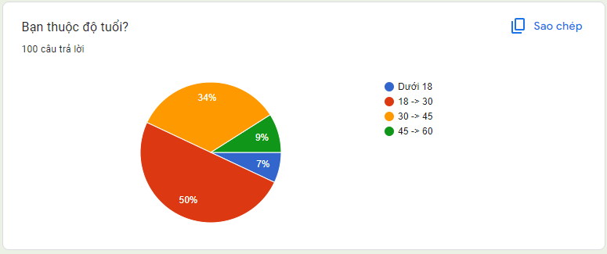

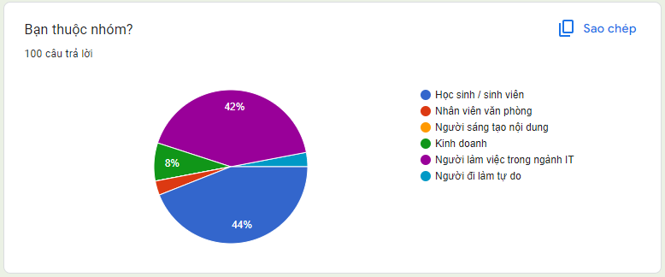

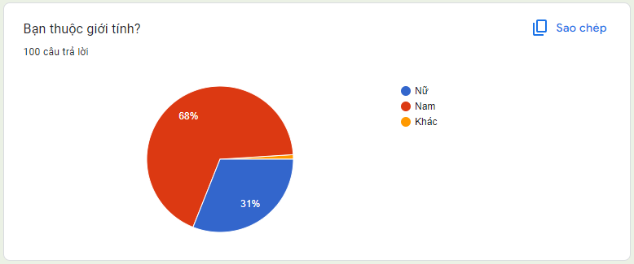

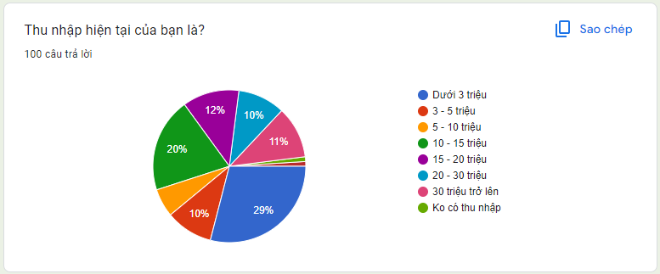

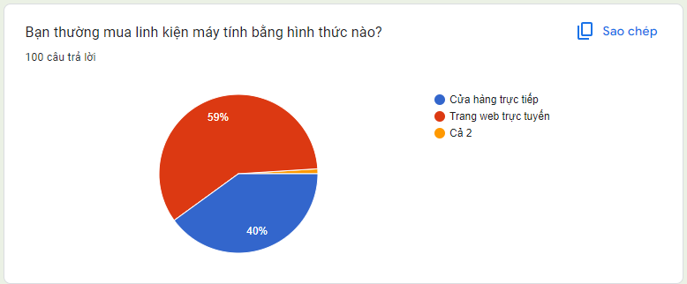

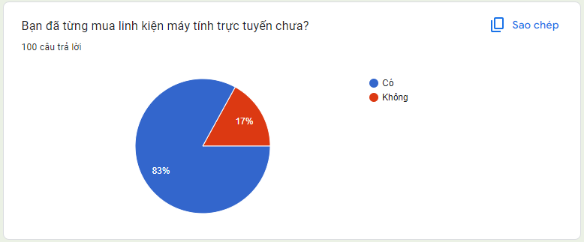

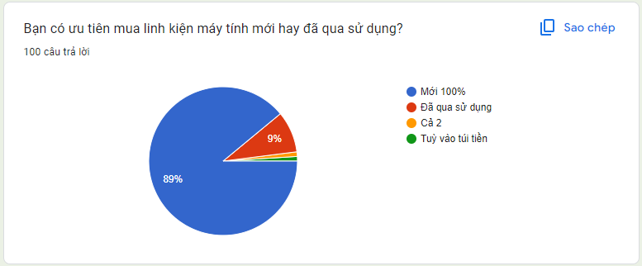

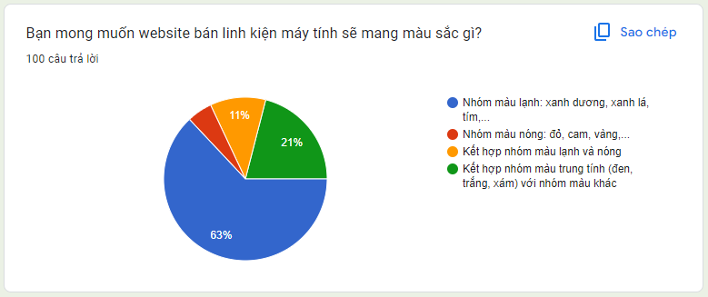

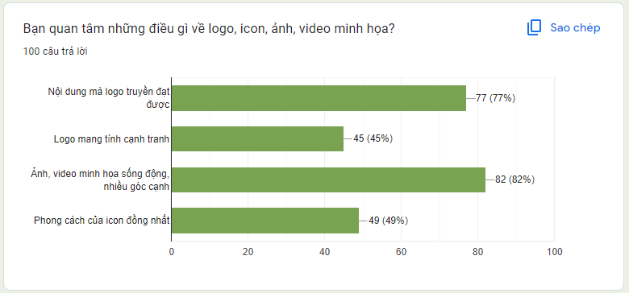

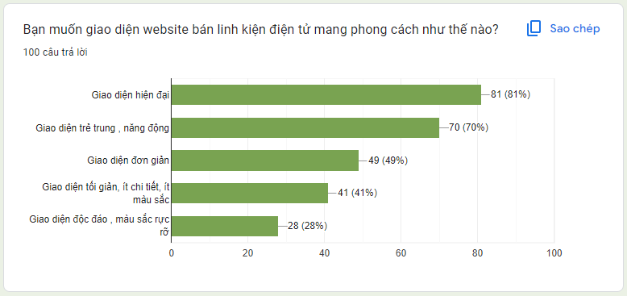

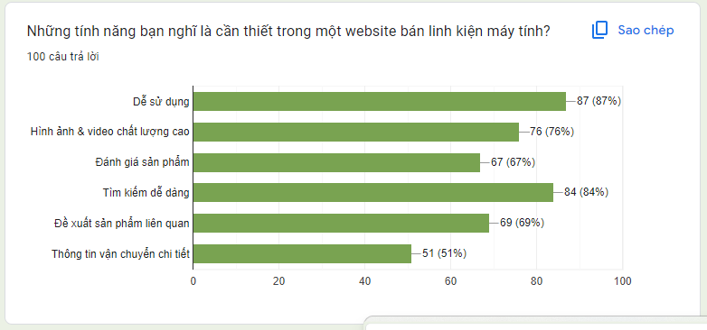

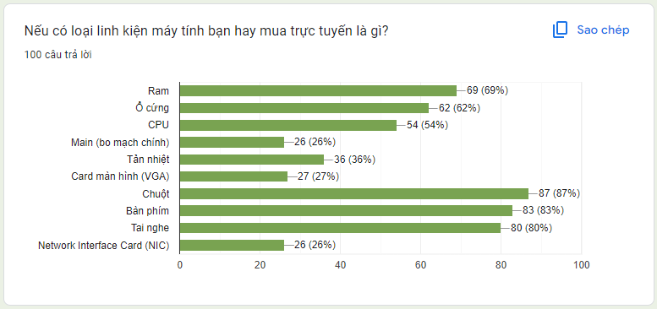

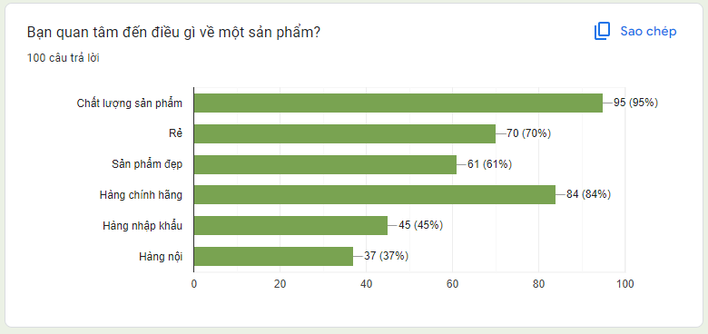

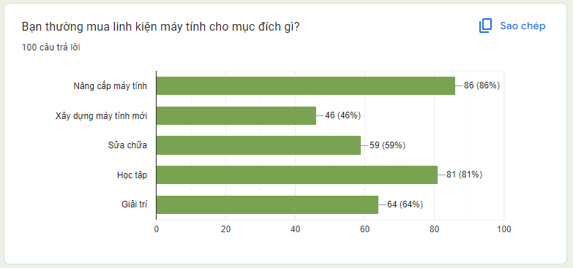

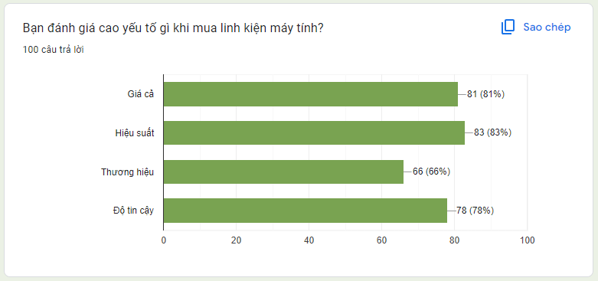

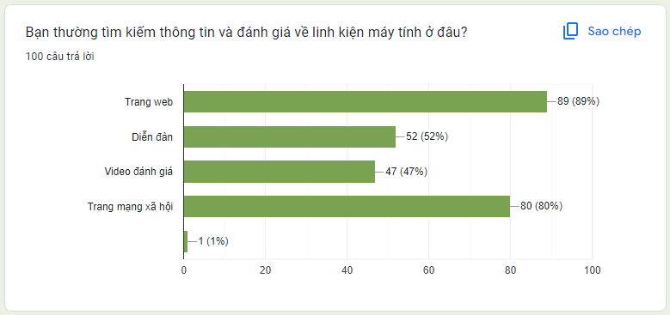

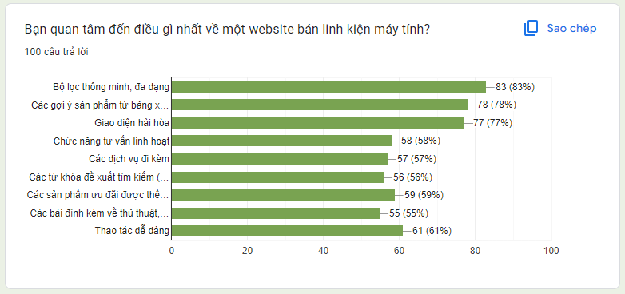

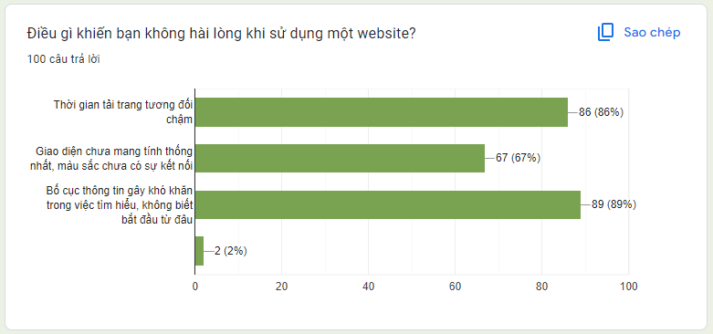

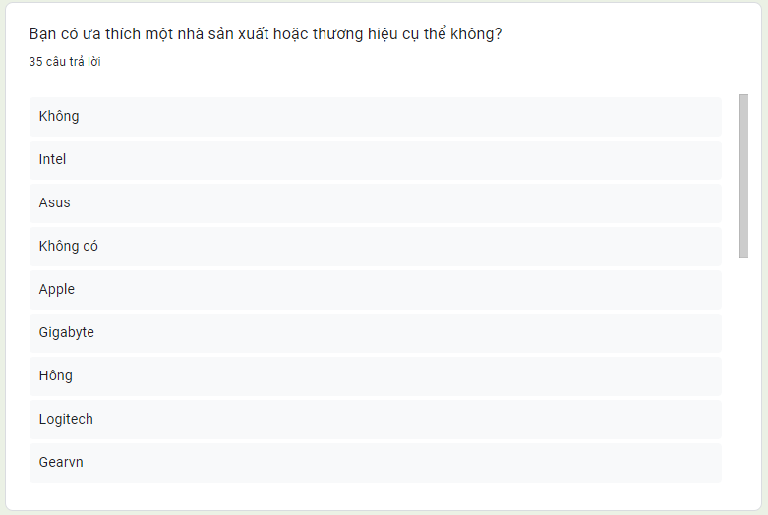

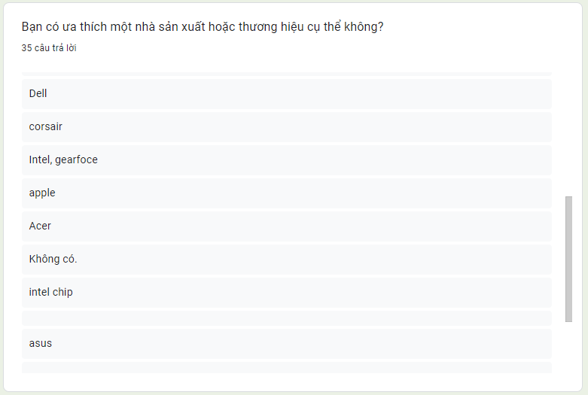

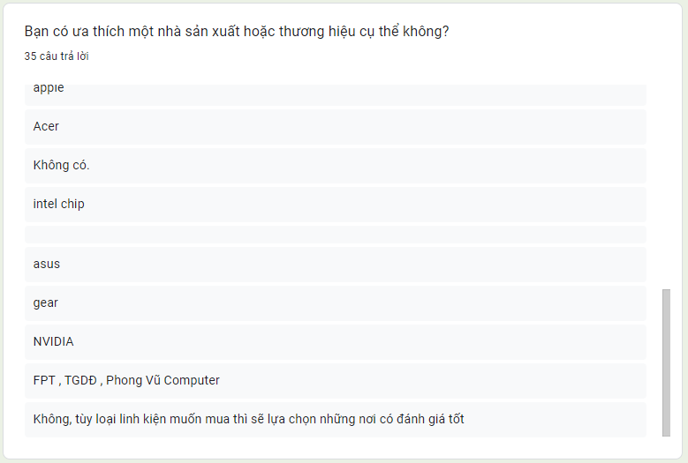

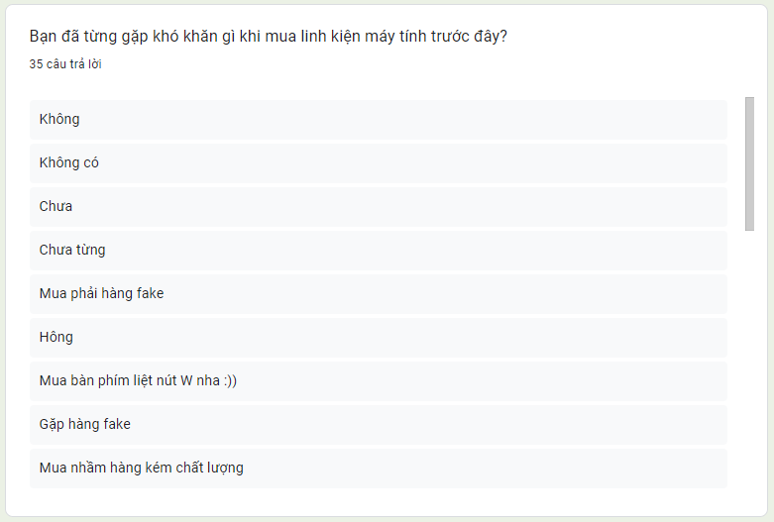

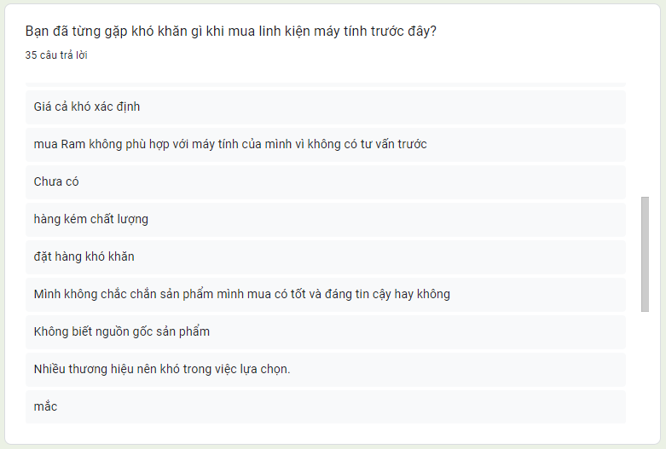

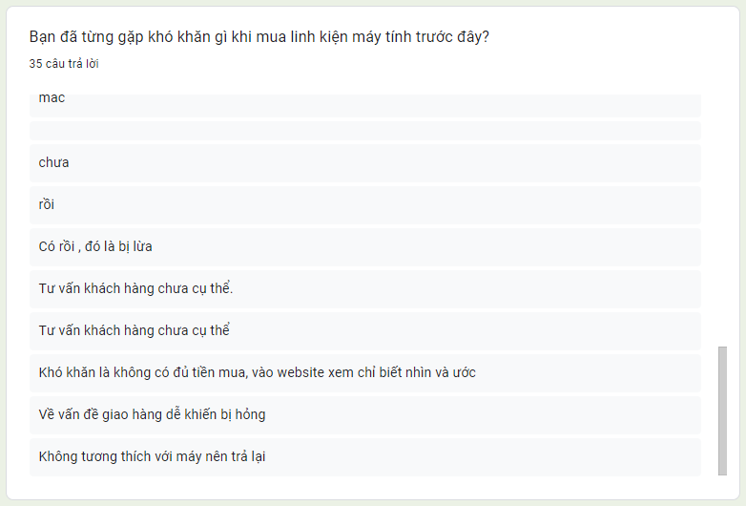

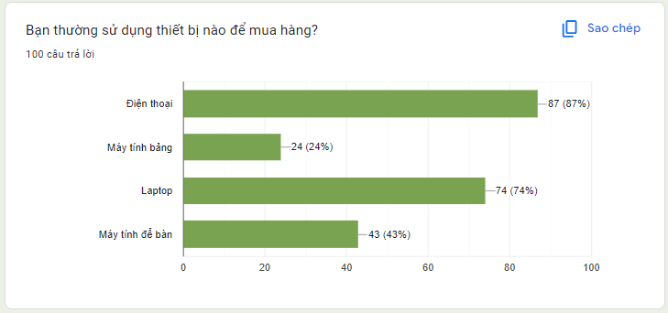

→ Kết luận thu được về màu sắc, phong cách: các nhóm người dùng có xu hướng mong muốn website mang một phong cách hiện đại, sử dụng nhóm màu lạnh làm chủ đạo, các icon, logo phải đảm bảo được nội dung muốn truyền tải, hình ảnh video minh họa phải chất lượng.

**3.2 Personas**

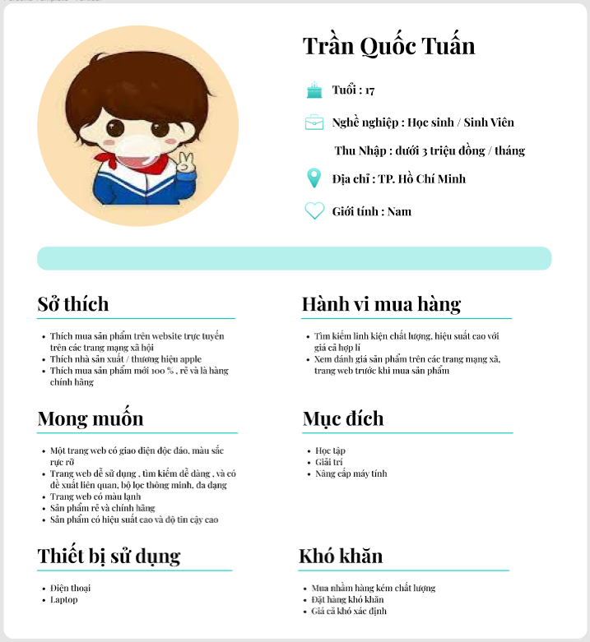

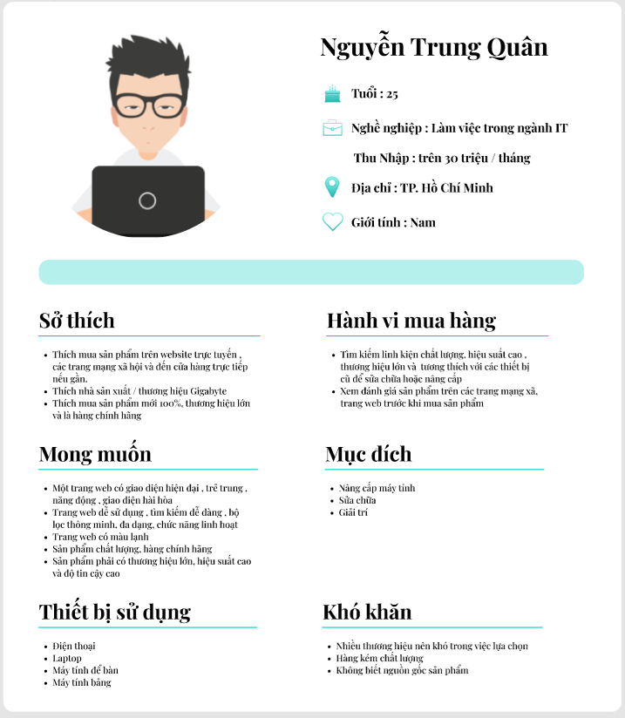

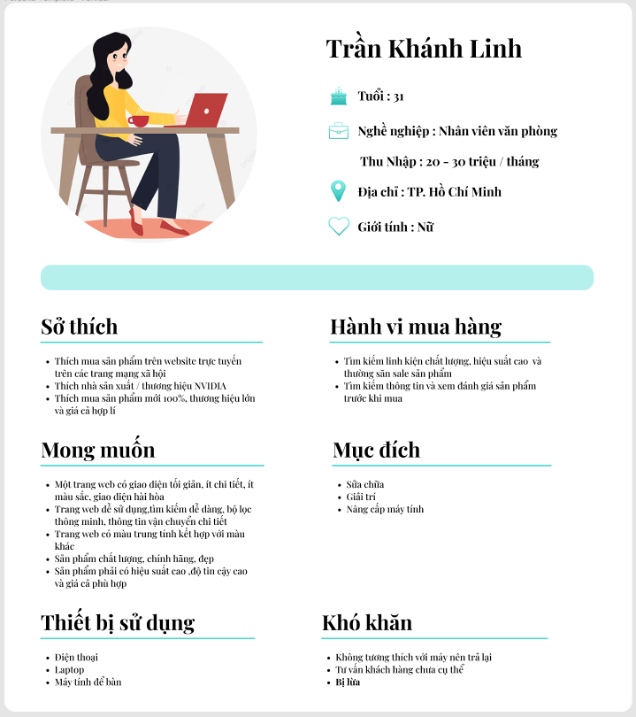

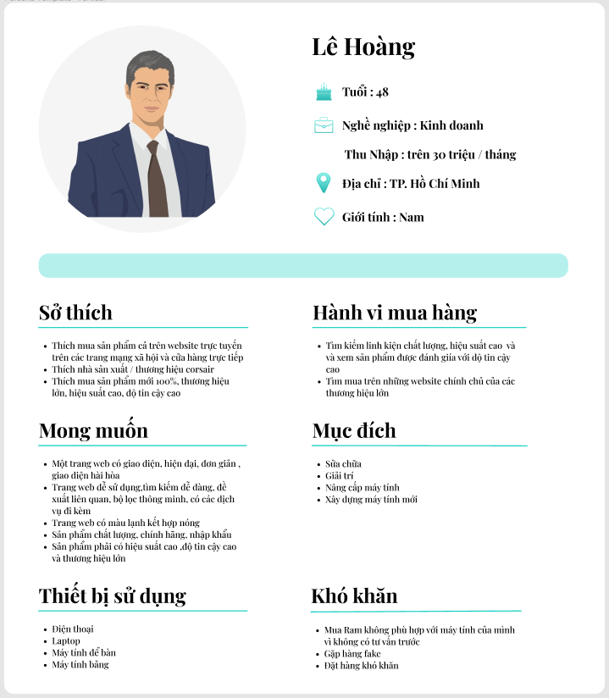

# CHƯƠNG 4 : THIẾT KẾ Ý TƯỞNG

**4.1 Sitemap**

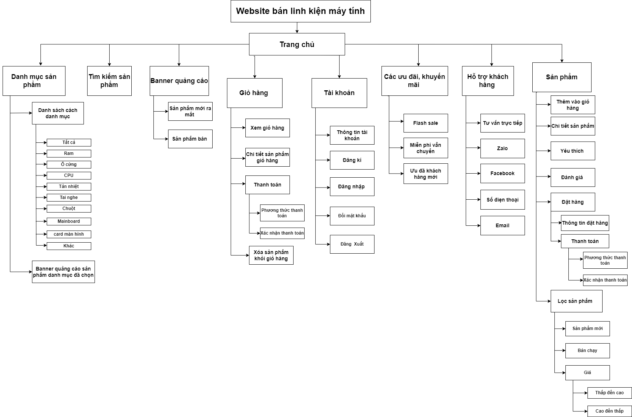

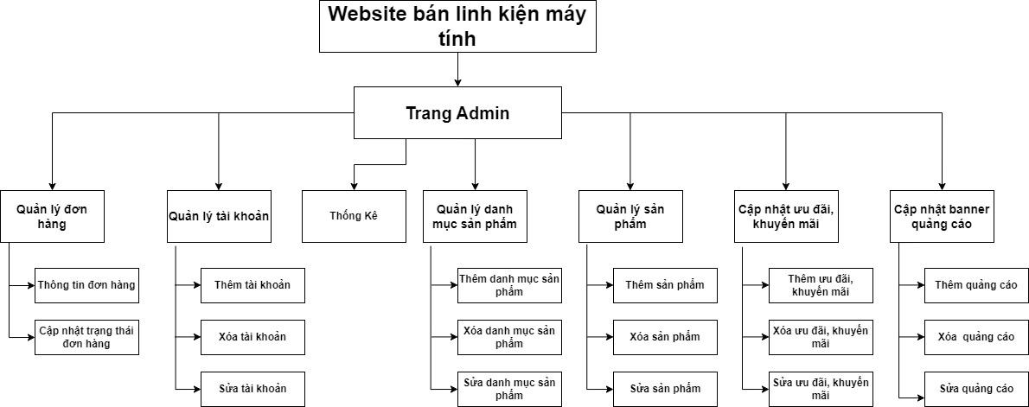

**4.2 Storyboard**

1. **Cách đăng ký tài khoản khách hàng**

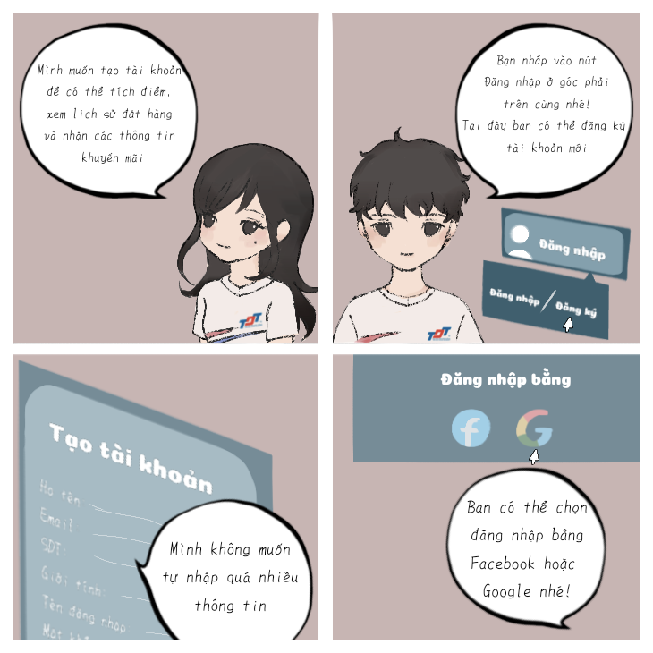

1. **Cách tìm và lọc sản phẩm**

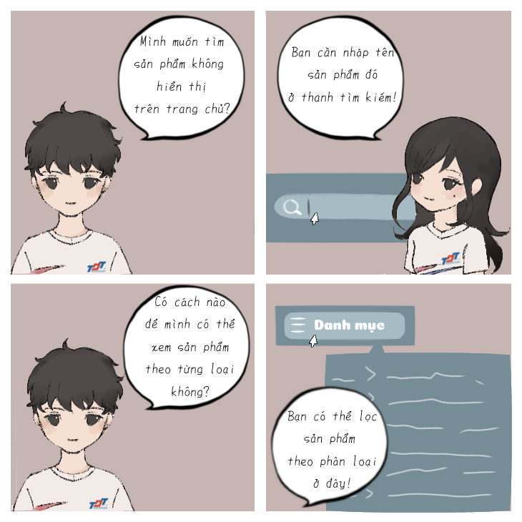

1. **Cách đặt hàng**

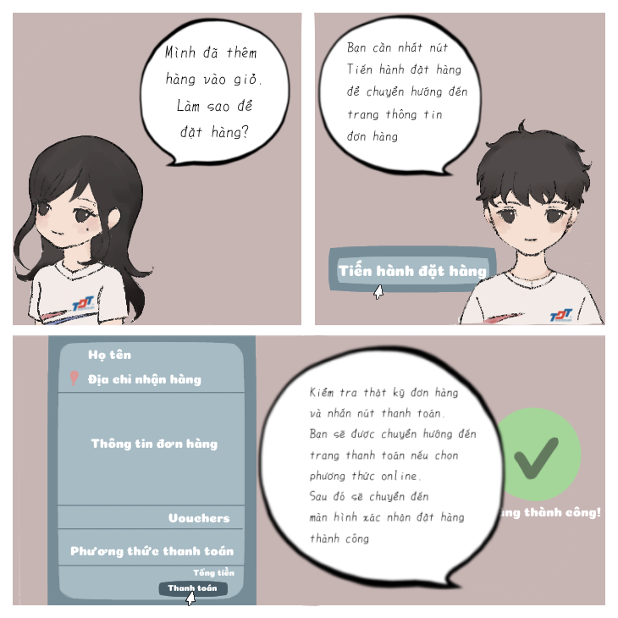

1. **Cách yêu cầu hỗ trợ tư vấn**

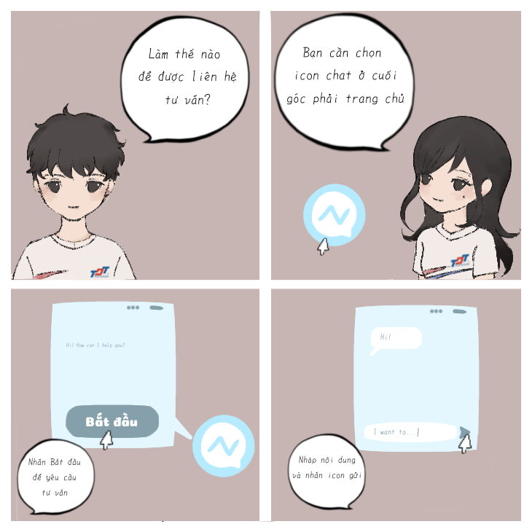

**4.3 Bảng danh sách các chức năng và thứ tự ưu tiên**

|  | **Requirement** | **Description** | **Business Importance** | **User Importance** | **Technical Feasibility** | **Resource Feasibility** |
| --- | --- | --- | --- | --- | --- | --- |
| 1. | Đăng ký | Khách hàng đăng ký tài khoản lên hệ thống khi chưa có tài khoản để đăng nhập | High | High | High | High |
| 2. | Đăng nhập | Khách hàng, admin đăng nhập để thực hiện các chức năng của mình | High | High | High | High |
| 3. | Đổi mật khẩu | Khách hàng đổi lại mật khẩu khi quên mật khẩu của mình | High | High | High | High |
| 4. | Đăng xuất | Khách hàng, admin đăng xuất khi không sử dụng website | High | High | High | High |
| 5. | Xem thông tin chi tiết sản phẩm | Khách hàng truy cập vào website chọn sản phẩm mình muốn xem chi tiết sản phẩm | High | High | High | High |
| 6. | Thêm sản phẩm vào  giỏ hàng | Khách hàng thêm sản phẩm muốn  mua vào giỏ hàng | High | High | High | High |
| 7. | Xóa sản phẩm khỏi  giỏ hàng | Khách hàng xóa sản phẩm không  muốn mua ra khỏi giỏ hàng | High | High | High | High |
| 8 | Đặt hàng | Khách hàng chọn sản phẩm mình muốn mua và điền thông tin đặt hàng , chọn phương thức thanh toán và nhấn chọn đặt hàng | High | High | High | High |
| 9 | Lọc sản phẩm | Khách hàng chọn lọc sản phẩm theo sản phẩm mới, bán chạy, giá . | High | High | High | High |
| 10 | Đánh giá sản phẩm | Khách hàng có thể đánh giá sản phẩm sau khi mua hàng | Medium | Medium | High | High |
| 11. | Yêu thích sản phẩm | Khách hàng thêm sản phẩm vào phần yêu thích của mình | Medium | High | Medium | Medium |
| 12. | Tìm kiếm | Giúp cho khách hàng tìm kiếm sản phẩm mong muốn nhanh hơn | High | High | High | High |
| 13. | Hỗ trợ khách hàng | Khách hàng và  nhân viên có thể liên lạc với nhau trực tiếp trên website hoặc qua số điện thoại, zalo, facebook, email. | High | High | Medium | Medium |
| 14. | Cập nhật thông tin ưu đãi, khuyến mãi | Admin cập nhật thông tin ưu đãi ,khuyến mãi cho khách hàng trên trang chủ của website | High | Low | Medium | Medium |
| 15 | Cập nhật thông tin sản phẩm mới ra , sản phẩm bán chạy trên banner quảng cáo | Admin cập nhật thông tin sản phẩm mới ra , sản phẩm bán chạy cho khách hàng trên banner quảng cáo ở trang chủ của website | High | Low | Medium | Medium |
| 16 | Xem giỏ hàng | Khách hàng đăng nhập tài khoản và bấm xem giỏ hàng | High | High | High | High |
| 17 | Thanh toán | Khách hàng có thể chọn những phương thức thanh toán và xác nhận | High | High | High | High |
| 18 | Quản lý đơn hàng | Admin cập nhận trạng thái đơn hàng cho khách hàng theo dõi | High | Low | High | High |
| 19 | Quản lý tài khoản | Admin có thể thêm, xóa, sửa danh mục sản phẩm trong kho | High | Low | High | High |
| 20 | Quản lý danh mục sản phẩm | Admin có thể thêm, xóa, sửa tài khoản | High | Low | High | High |
| 21 | Quản lý sản phẩm | Admin có thể thêm ,xóa, sửa sản phẩm trong kho | High | Low | High | High |
| 22 | Thống kê doanh thu | Thống kê doanh thu sản phẩm bán được | High | Low | High | High |

**4.4 Userflow**

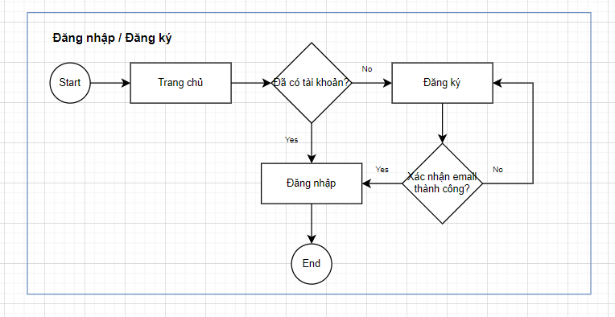

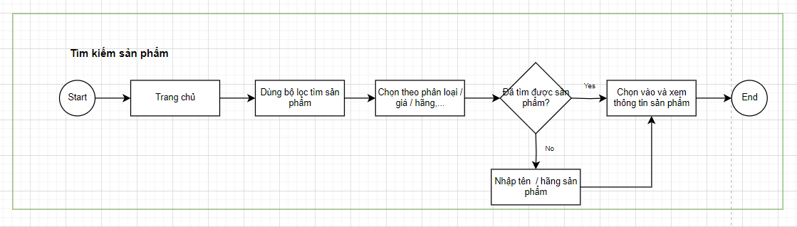

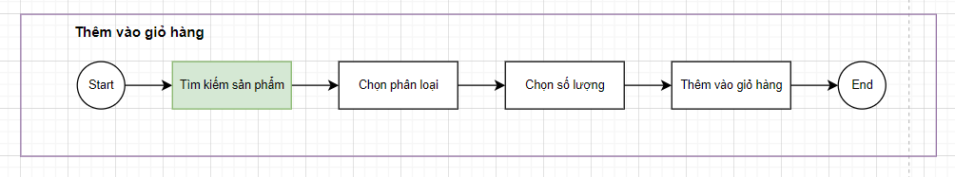

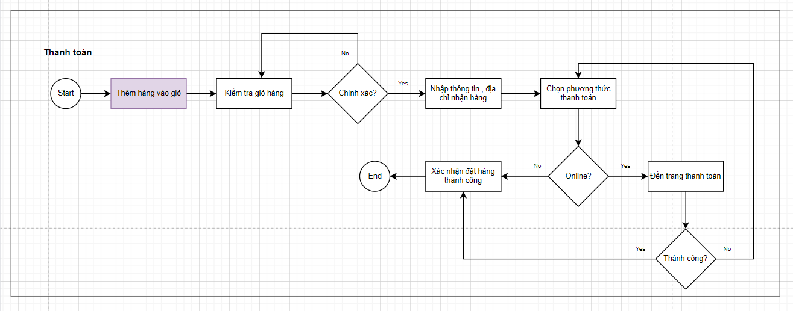

**4.4.1 User**

<<https://drive.google.com/file/d/1e5Evn_wBBnDVuSpdwcZ8JTQ2UMVXyijI/view?usp=sharing>>

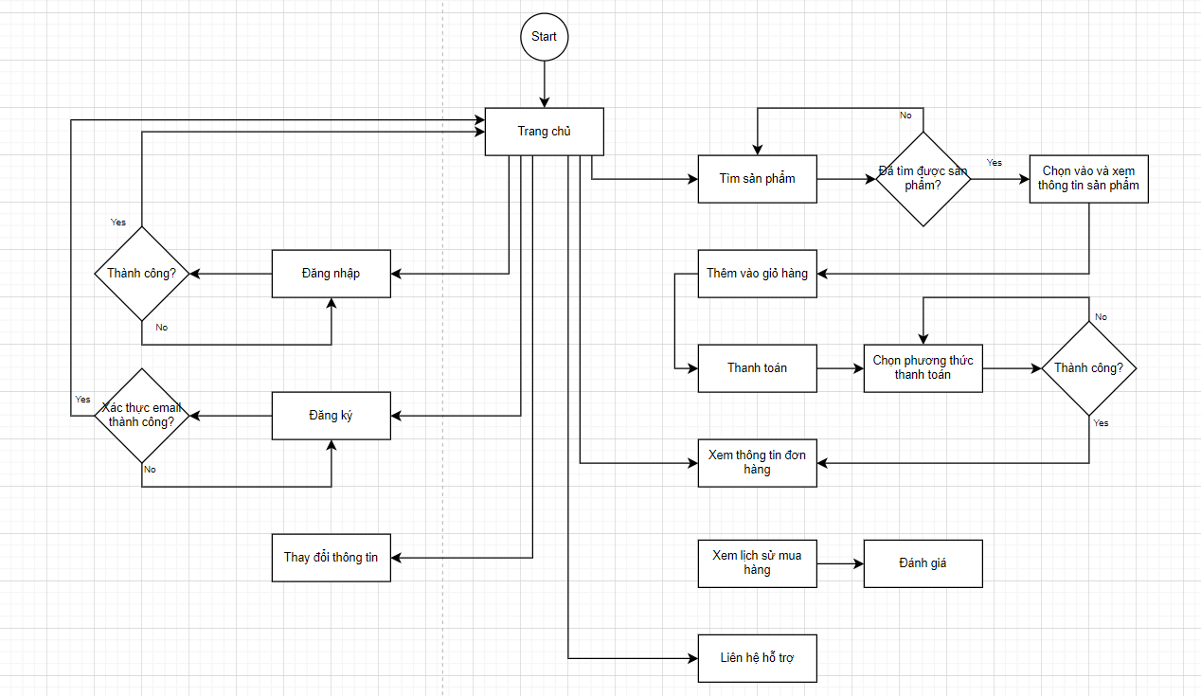

**4.4.2 Admin**

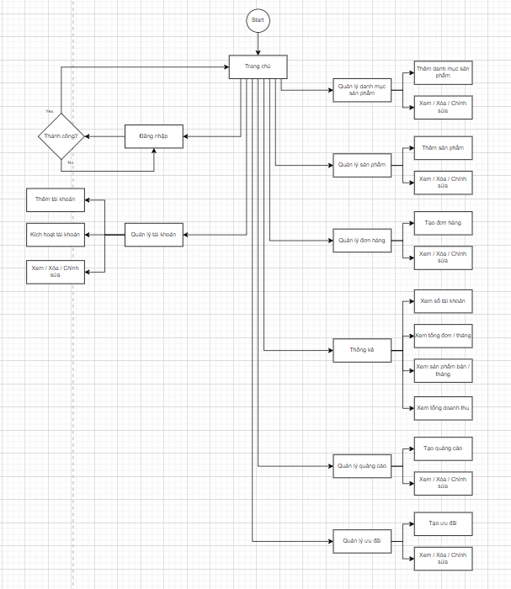

# 

# 

# CHƯƠNG 5: SKETCH

**5.1 Sketch màn hình trang chủ**

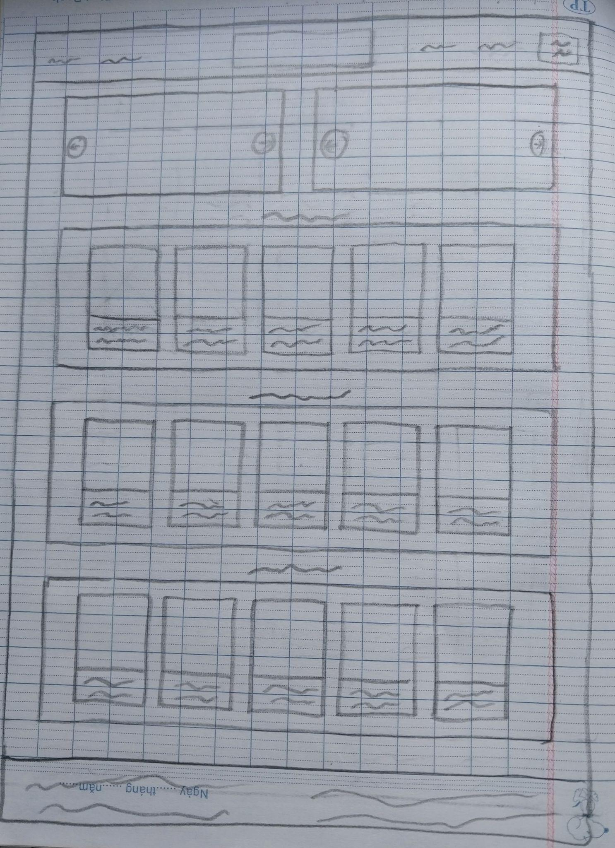

**5.2 Sketch màn hình đăng nhập**

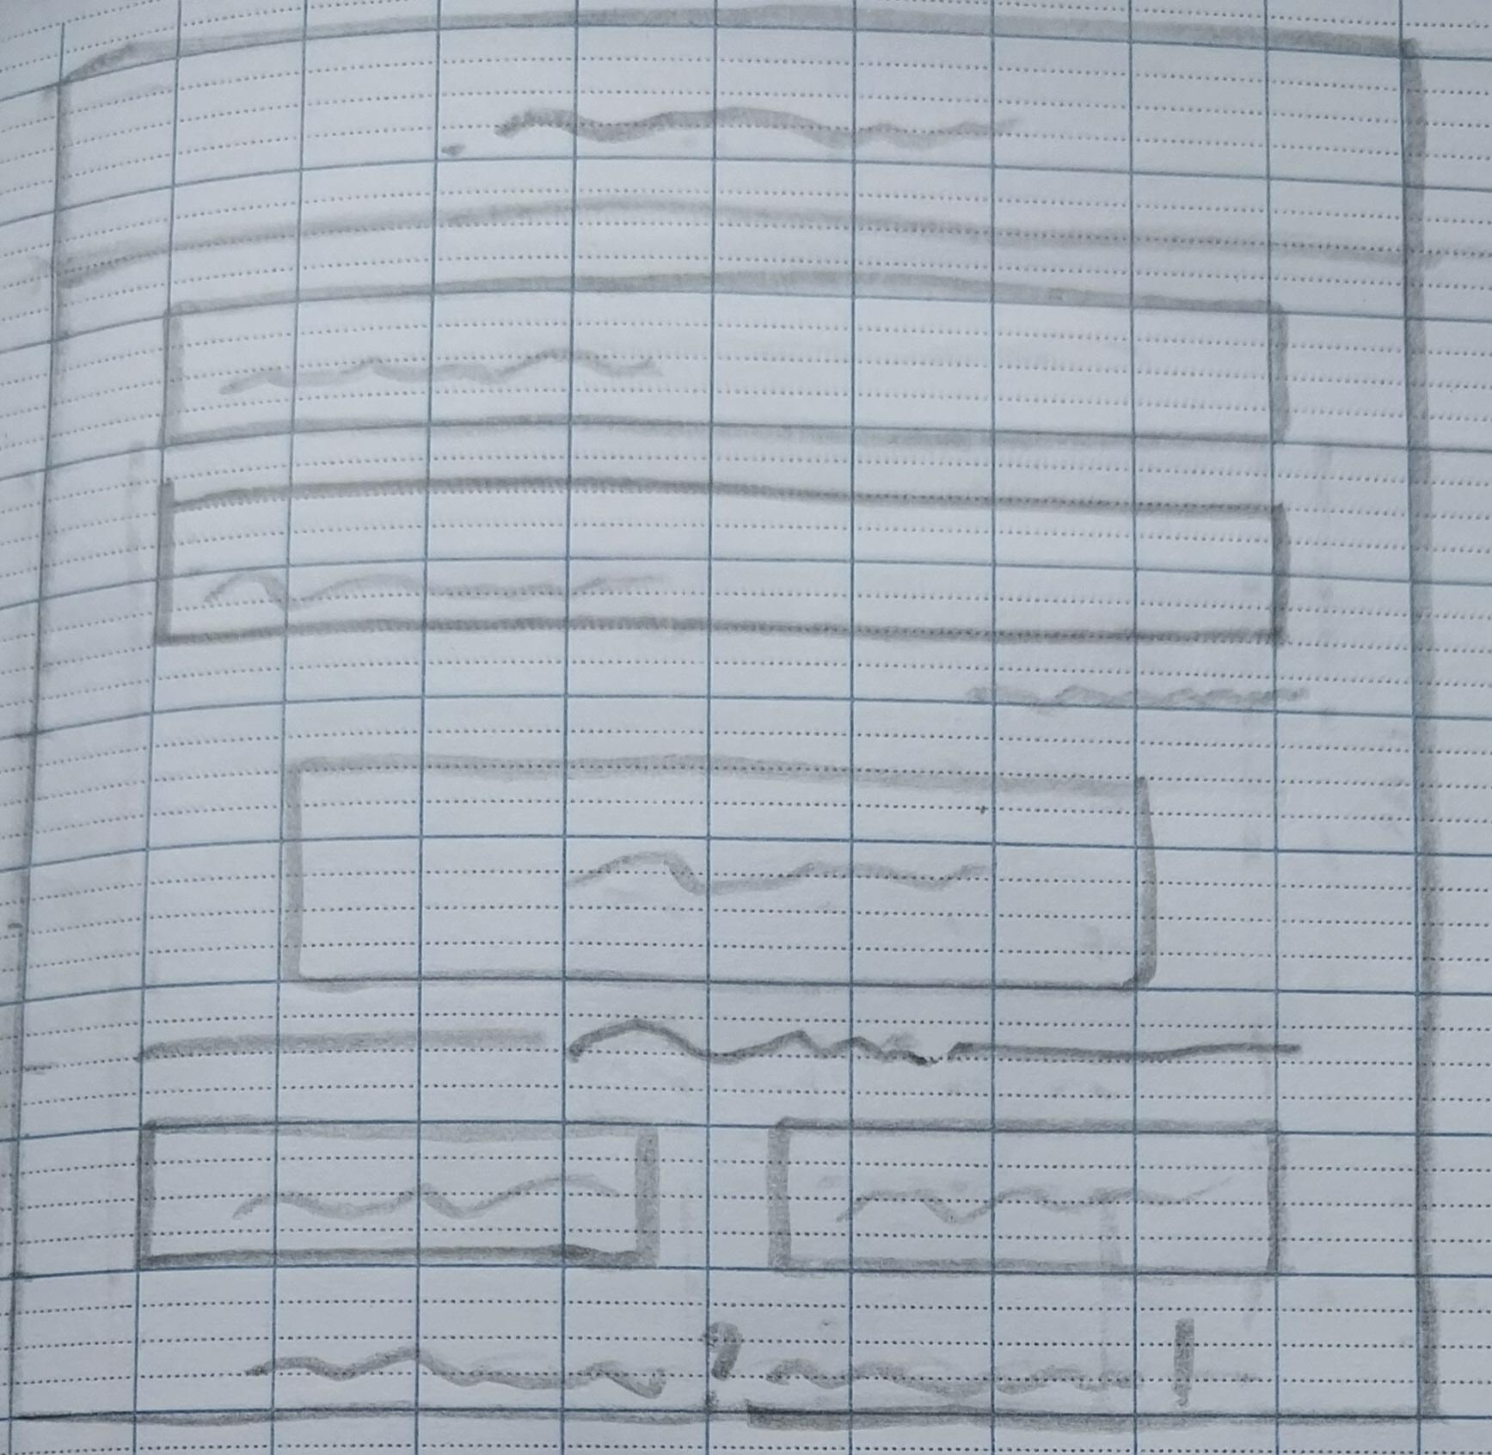

**5.3 Sketch màn hình đăng ký**

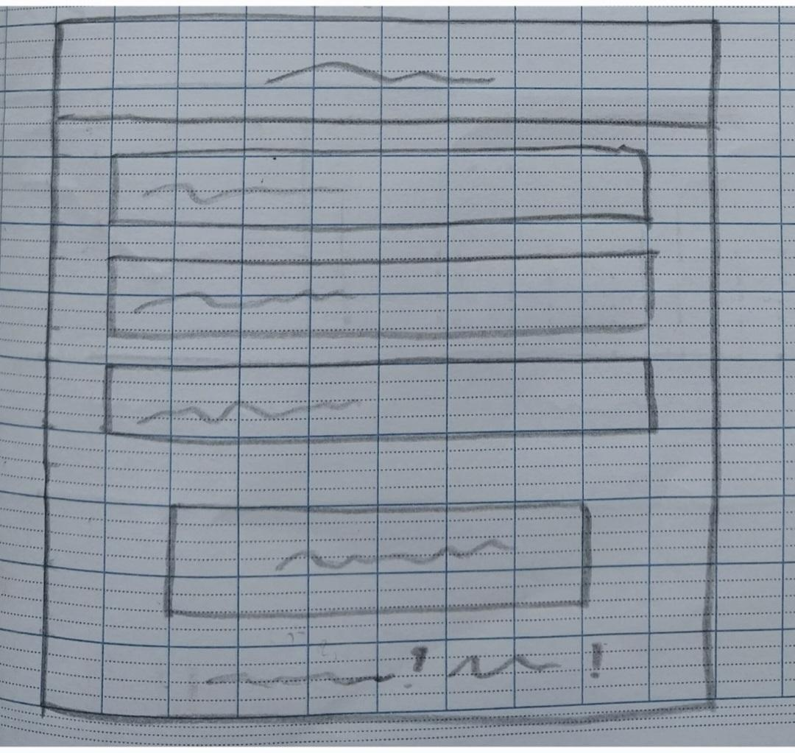

**5.4 Sketch màn hình danh mục sản phẩm**

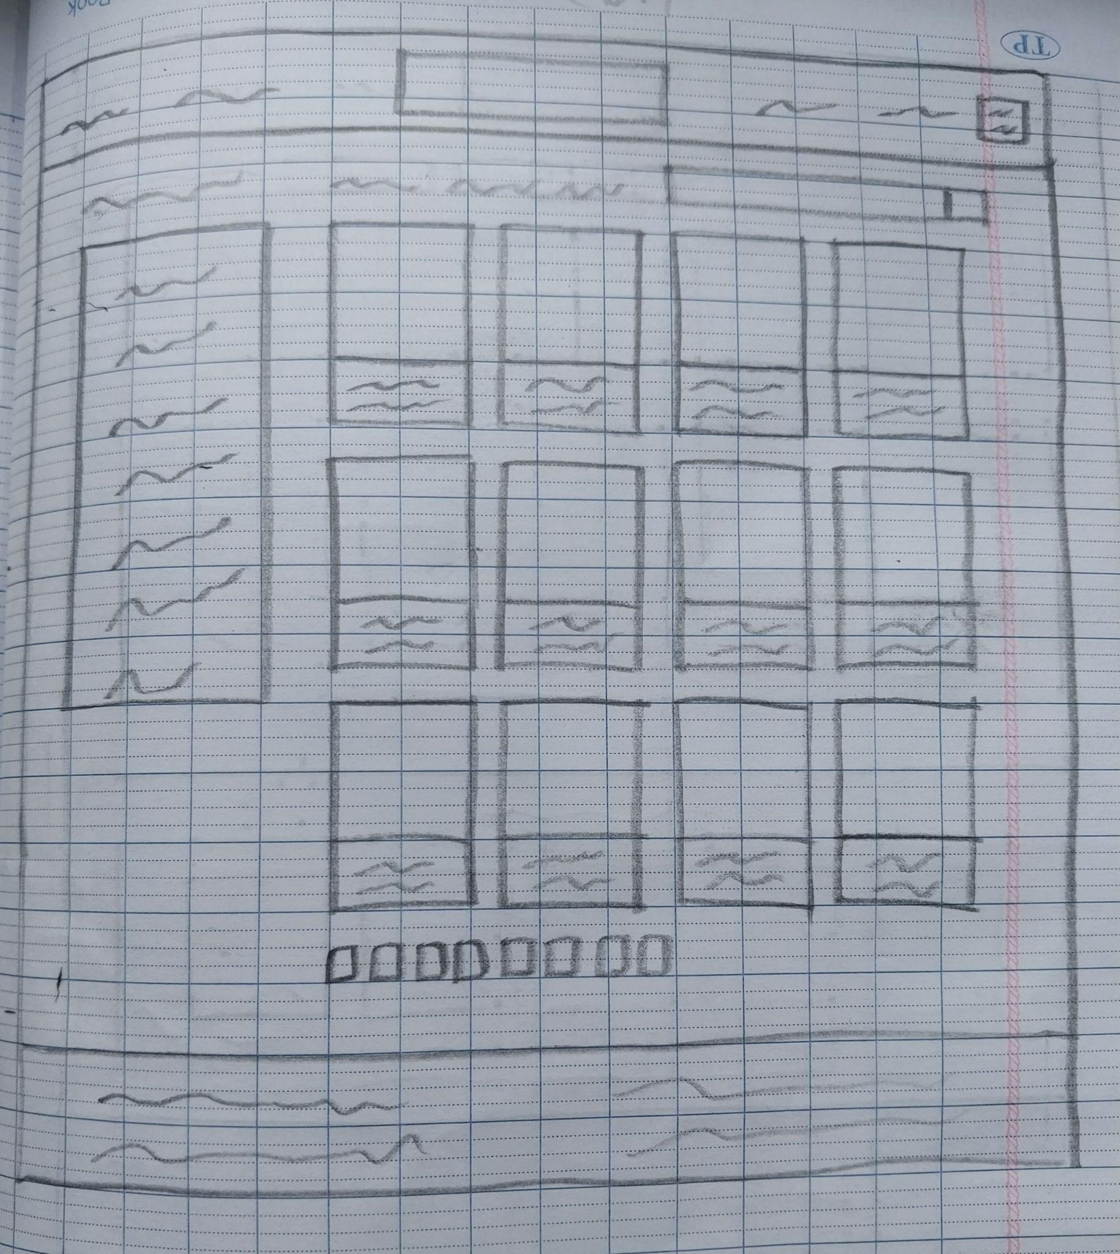

**5.5 Sketch màn hình chi tiết sản phẩm**

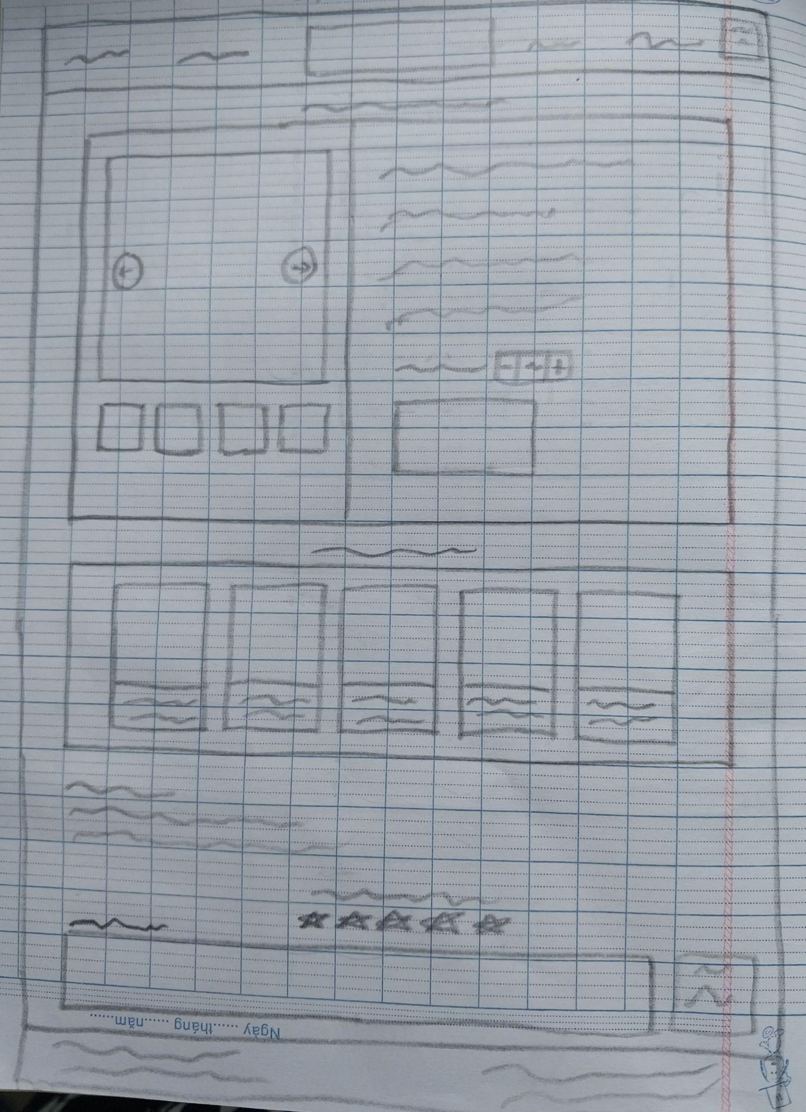

**5.6 Sketch màn hình giỏ hàng**

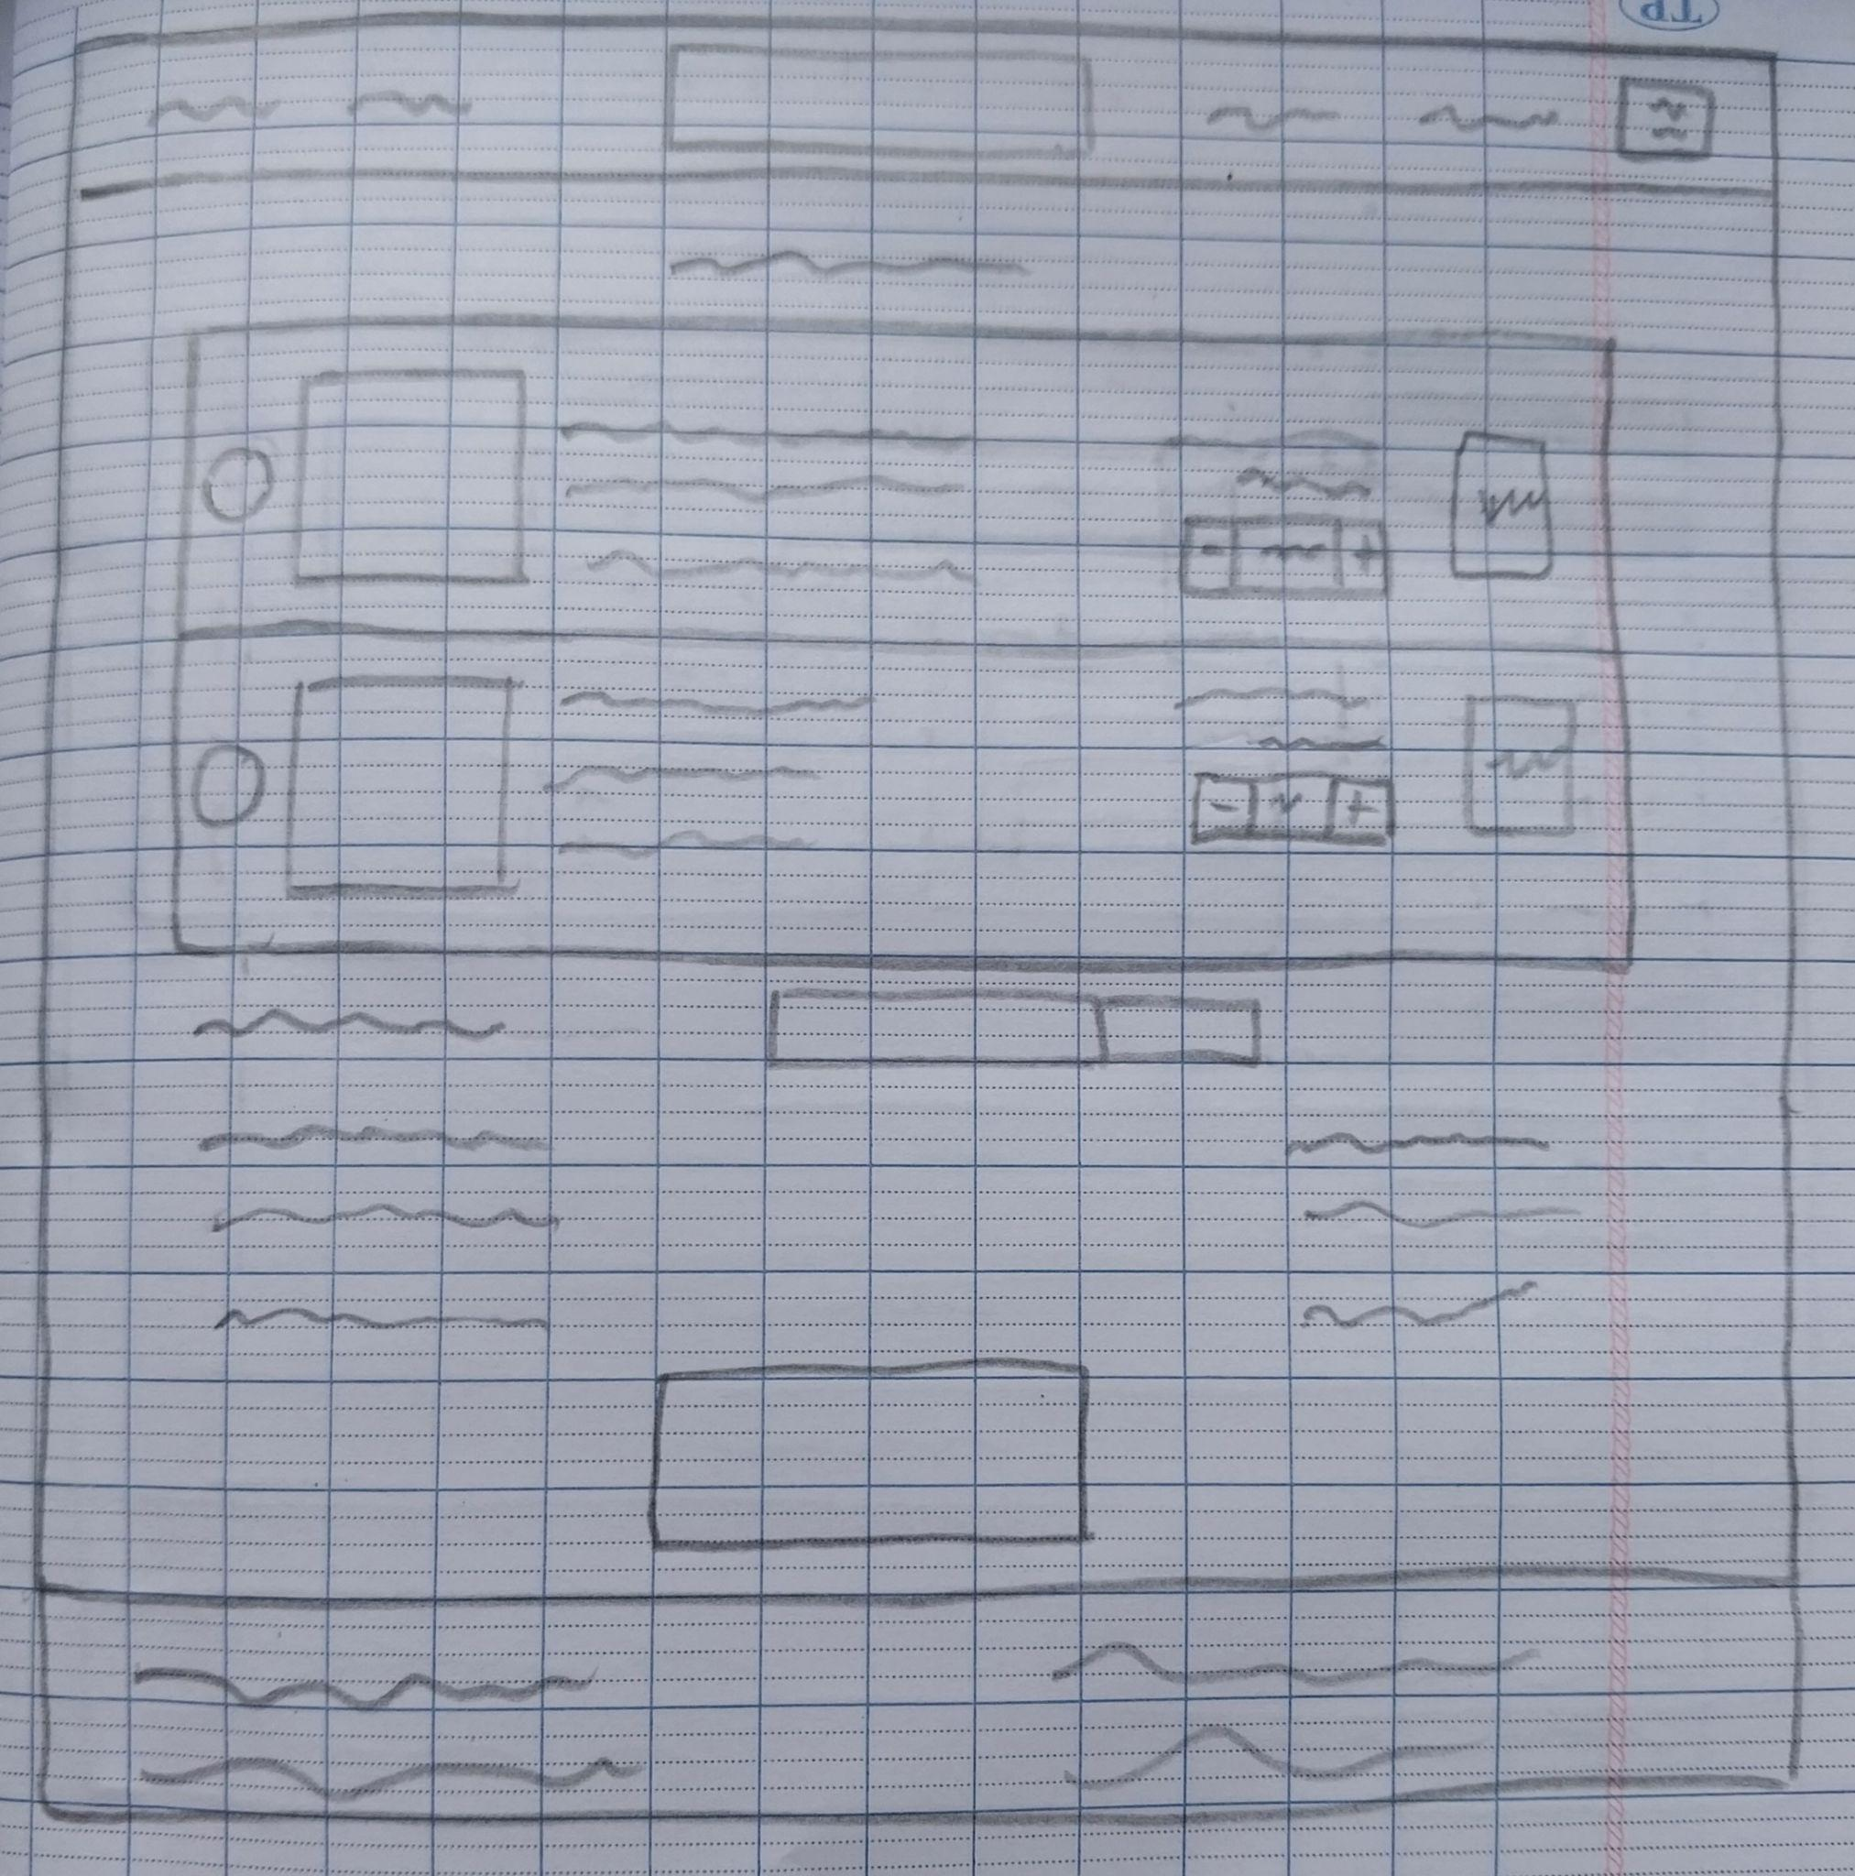

**5.7 Sketch màn hình thanh toán**

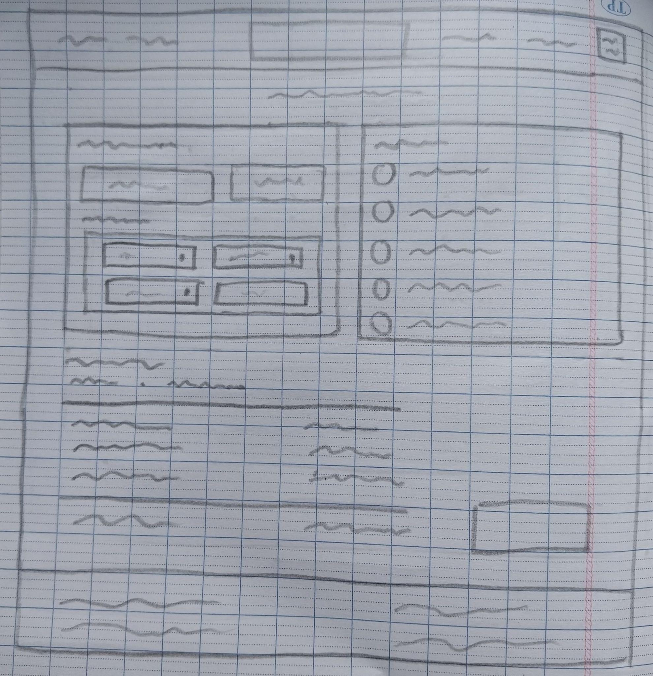

**5.8 Sketch màn hình thông tin cá nhân**

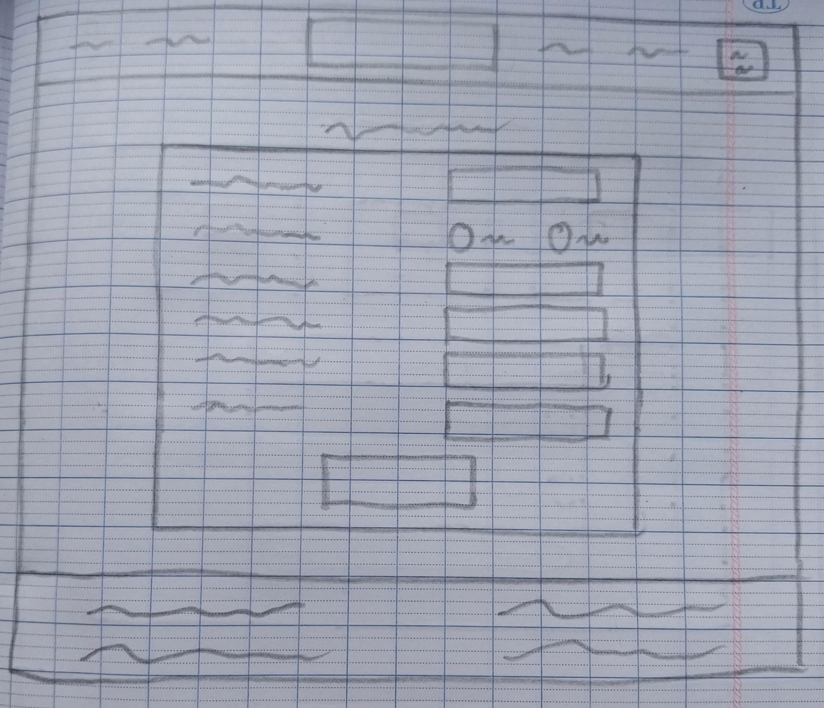

**5.9 Sketch màn hình trung tâm tư vấn**

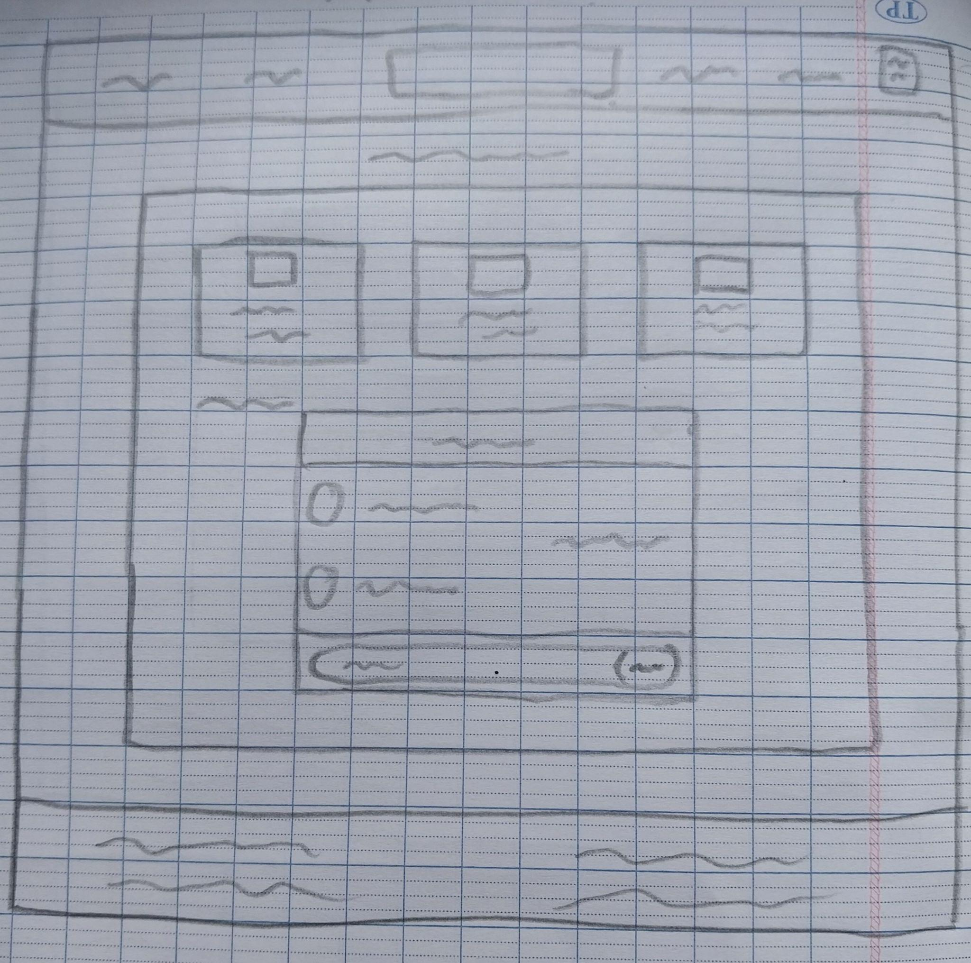

**5.10 Sketch màn hình trang admin tổng quát**

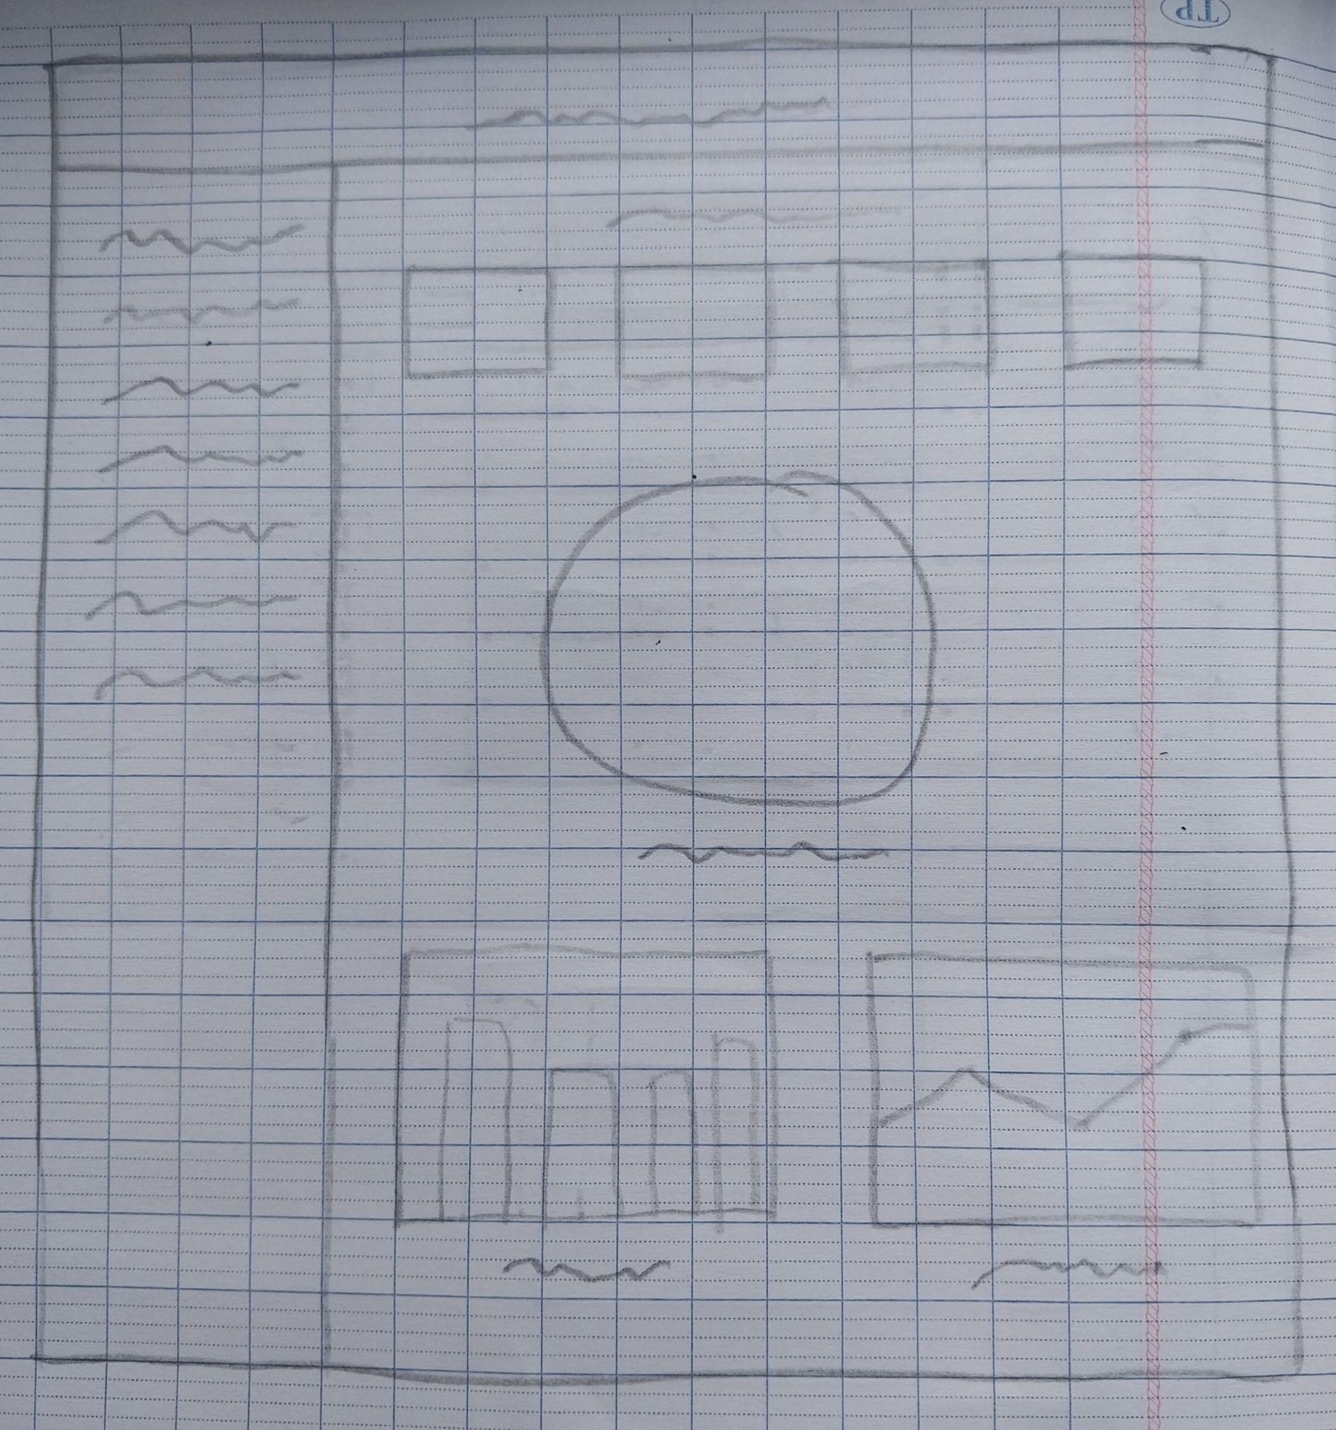

**5.11 Sketch màn hình trang admin quản lí danh mục sản phẩm**

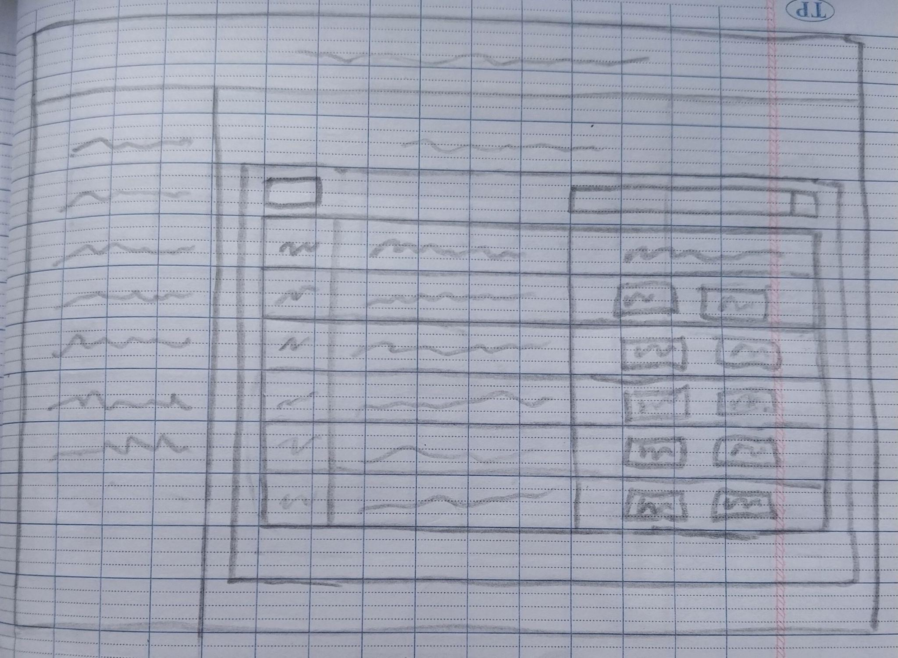

**5.12 Sketch màn hình trang admin quản lí sản phẩm**

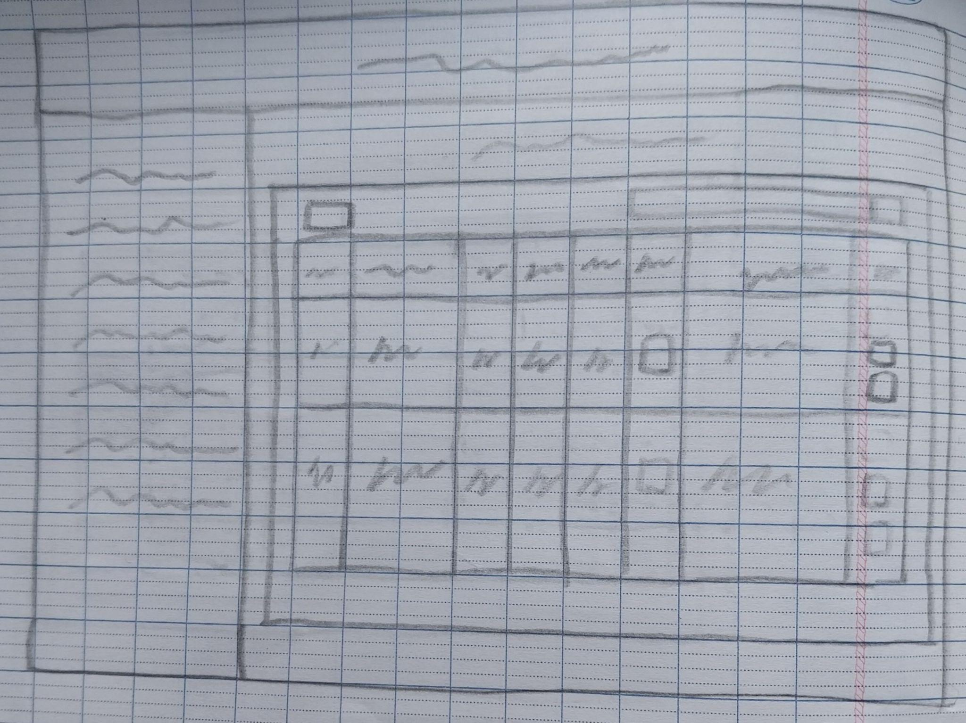

**5.13 Sketch màn hình trang admin quản lí đơn hàng**

# 

# 

**5.14 Sketch màn hình trang admin quản lí tài khoản**

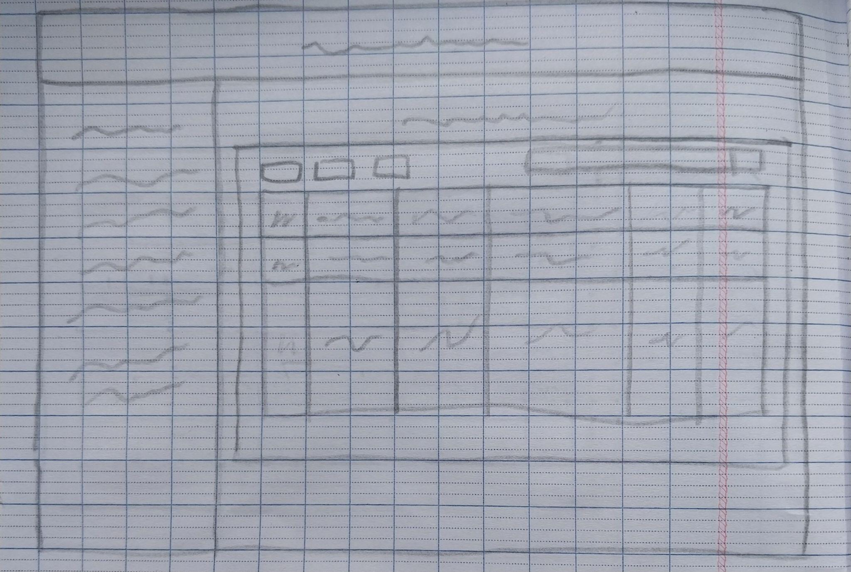

**5.15 Sketch màn hình trang admin quản lí quảng cáo**

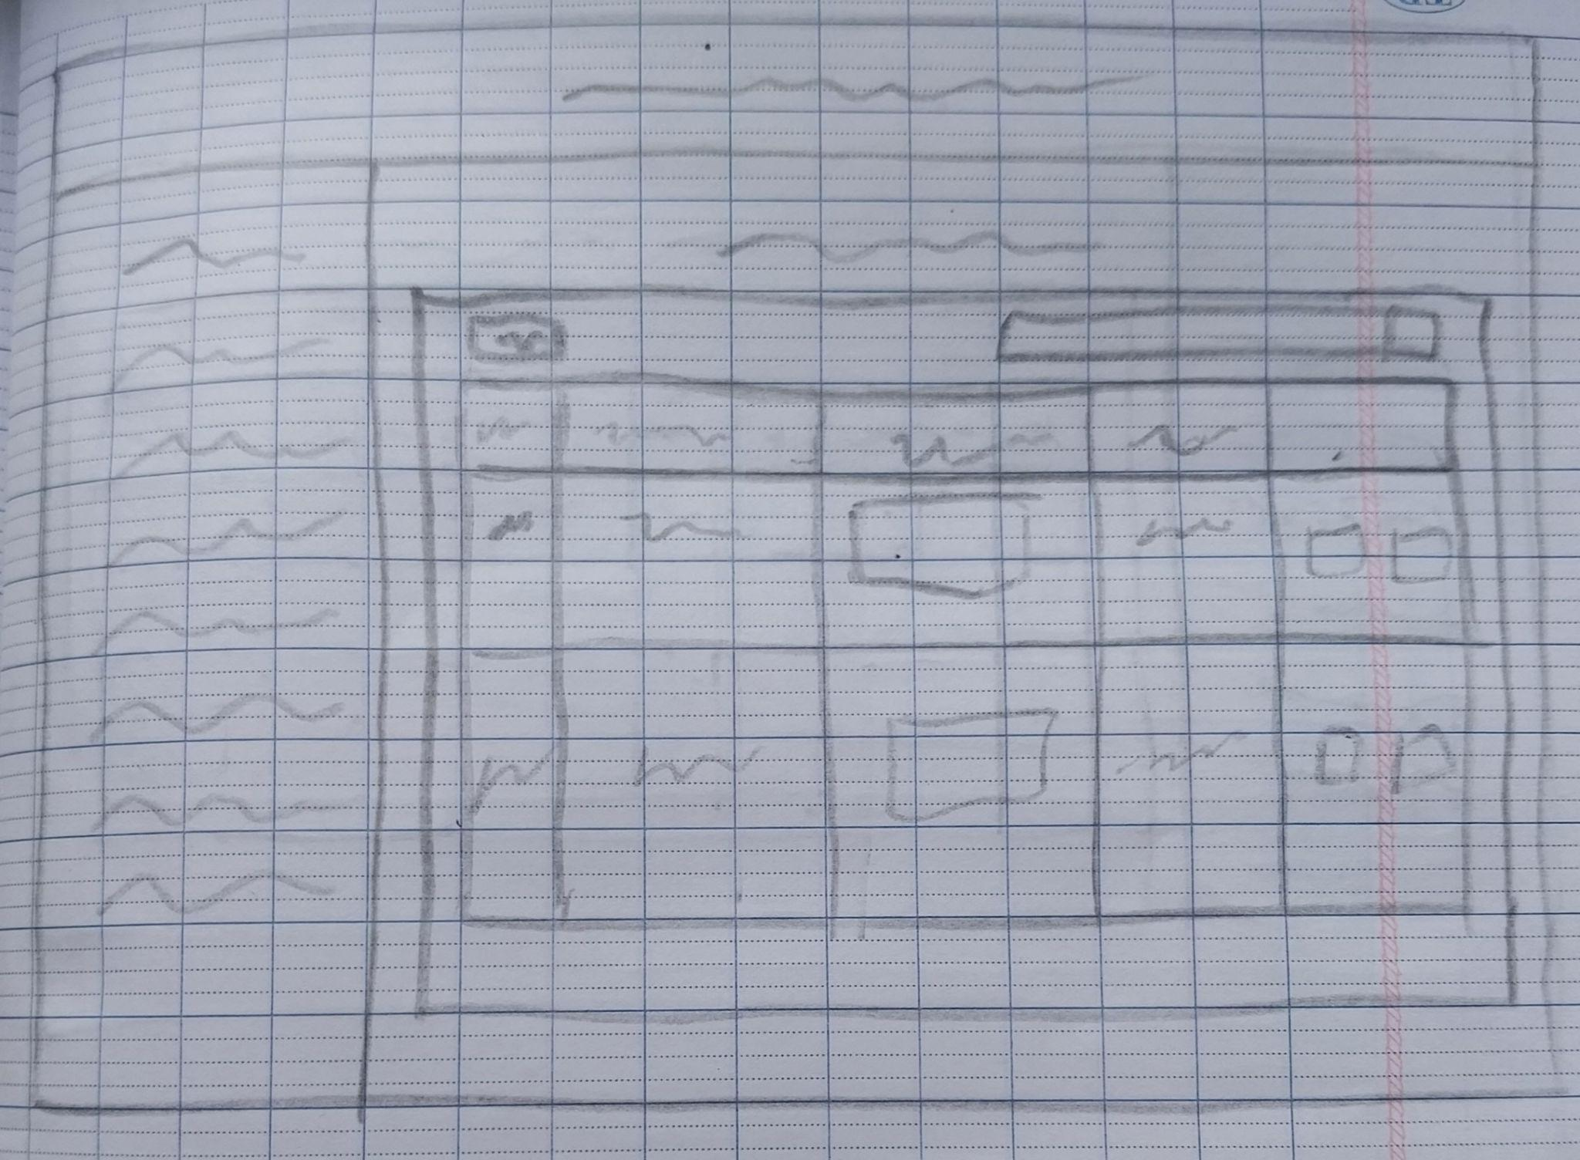

**5.16 Sketch màn hình trang admin quản lí ưu đãi**

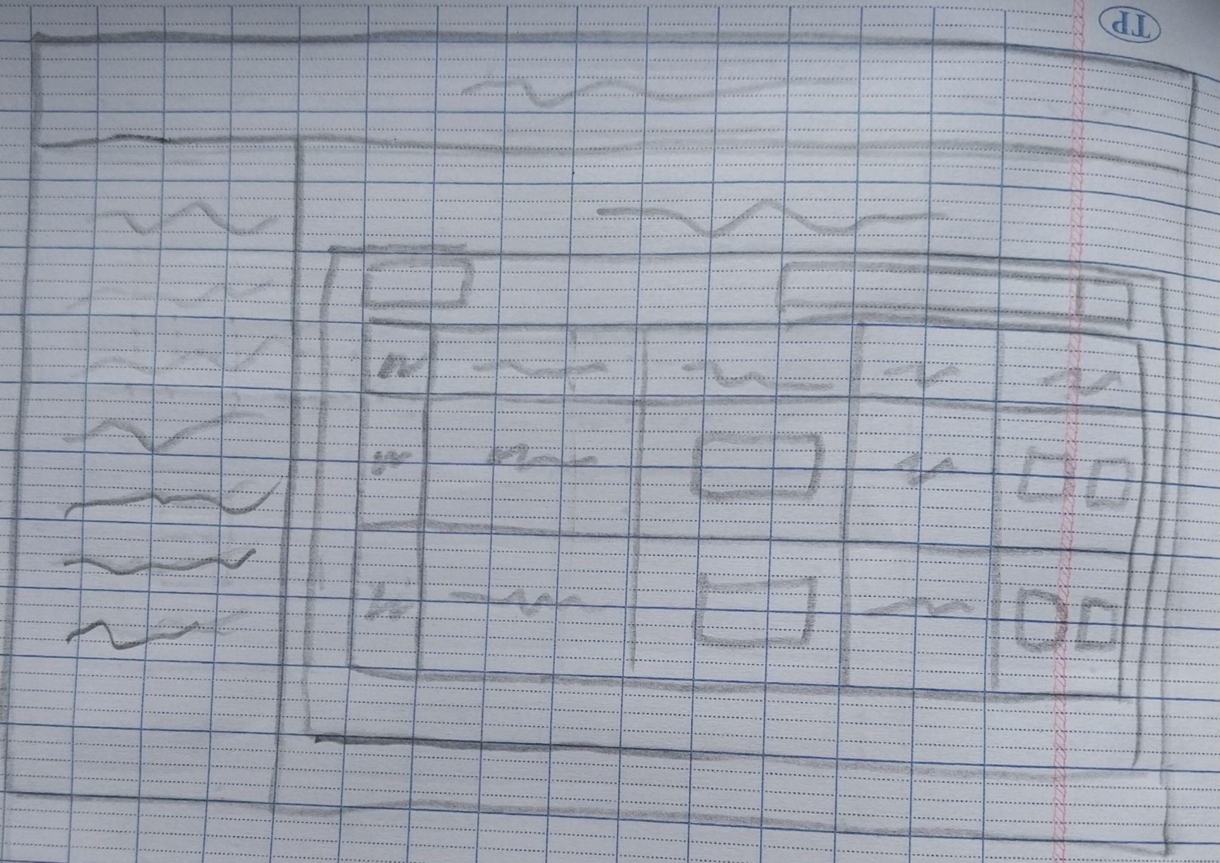

# 

# CHƯƠNG 6: WIREFRAME

<<https://www.figma.com/file/NSYOE7qvZuVrwQvUrog9ss/UXUI_Final?type=design&node-id=1%3A5&mode=design&t=s5C07RpJcicE7f8V-1>>

**6.1 Wireframe màn hình trang chủ**

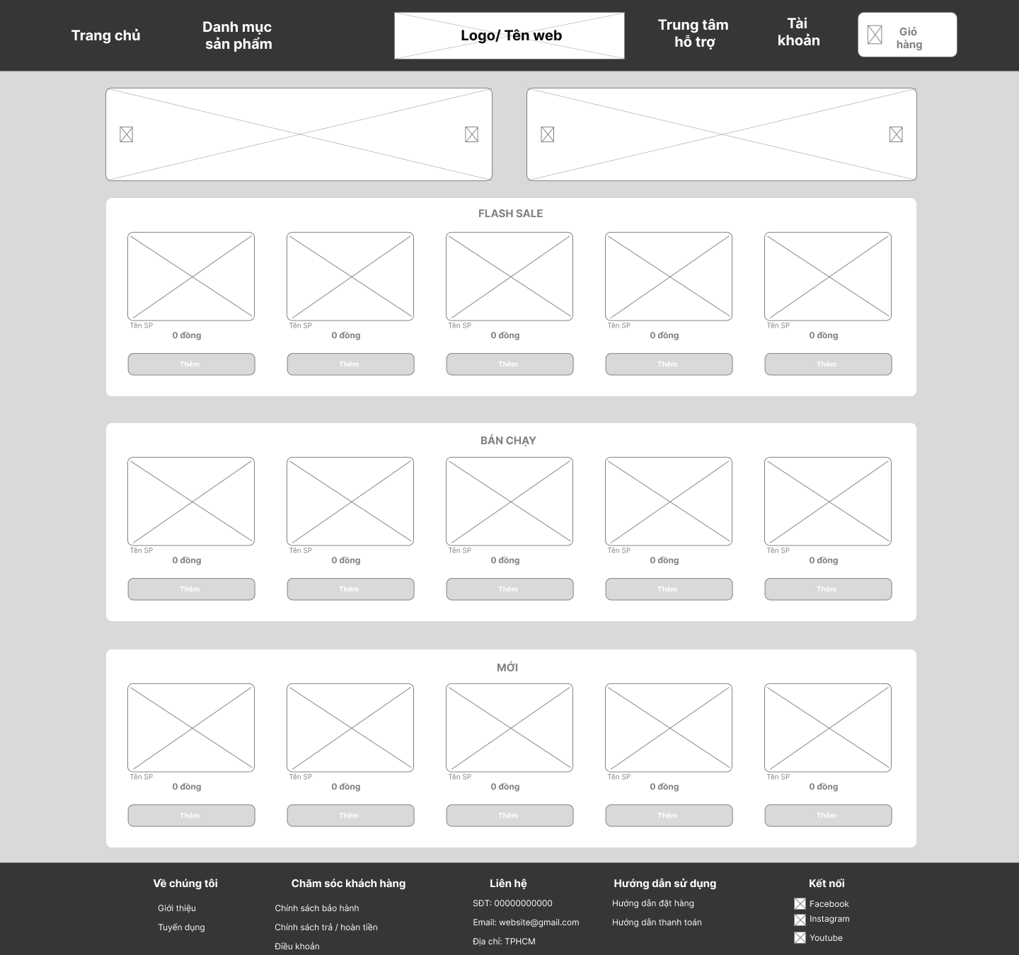

**6.2 Wireframe màn hình đăng nhập**

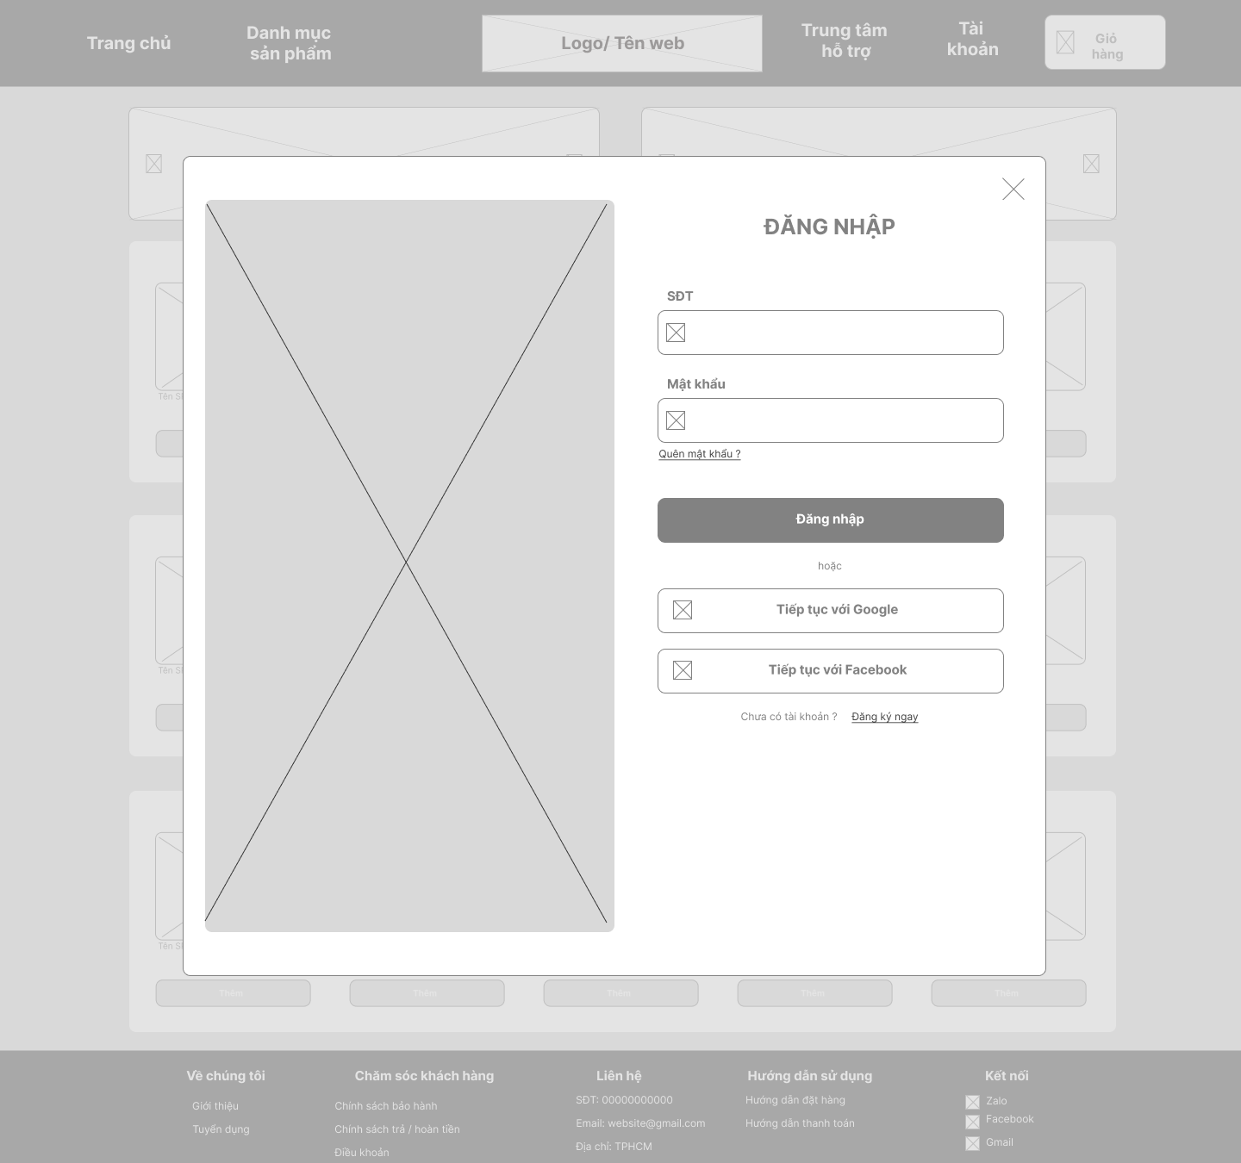

**6.3 Wireframe màn hình đăng ký**

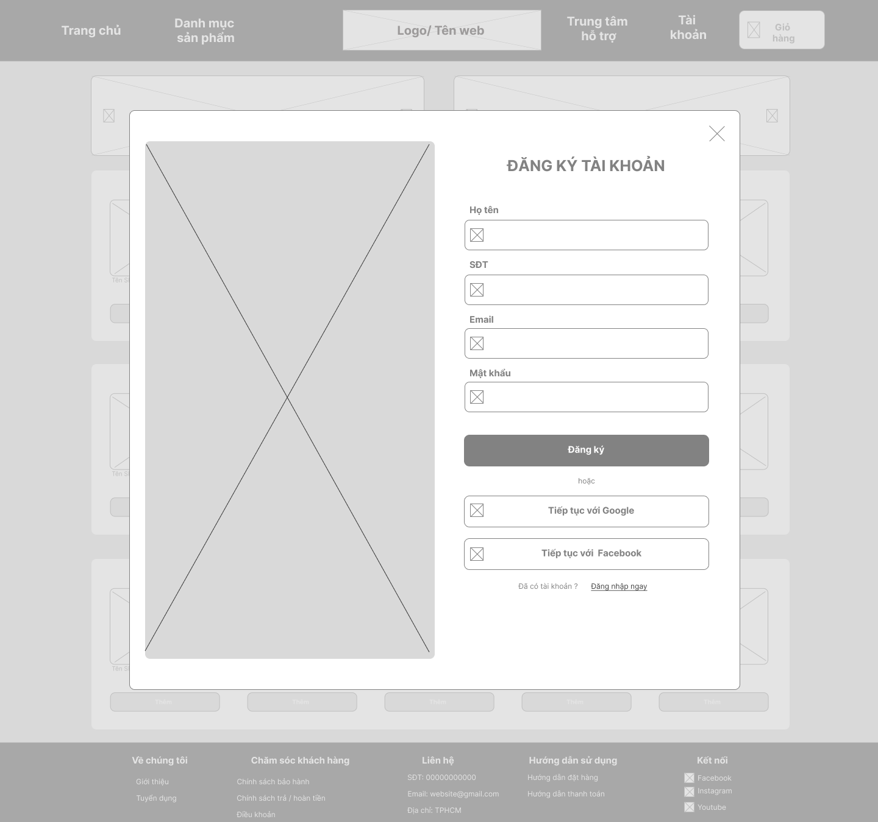

**6.4 Wireframe màn hình danh mục sản phẩm**

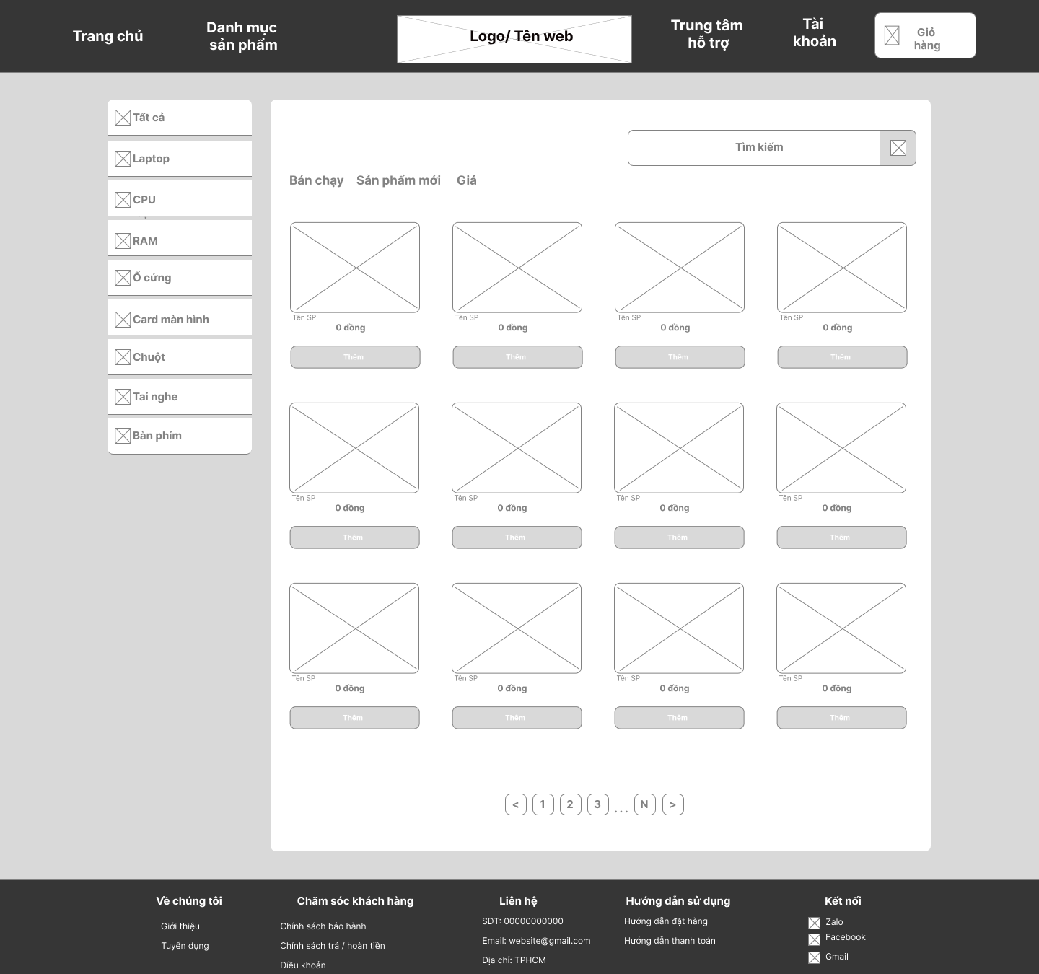

**6.5 Wireframe màn hình chi tiết sản phẩm**

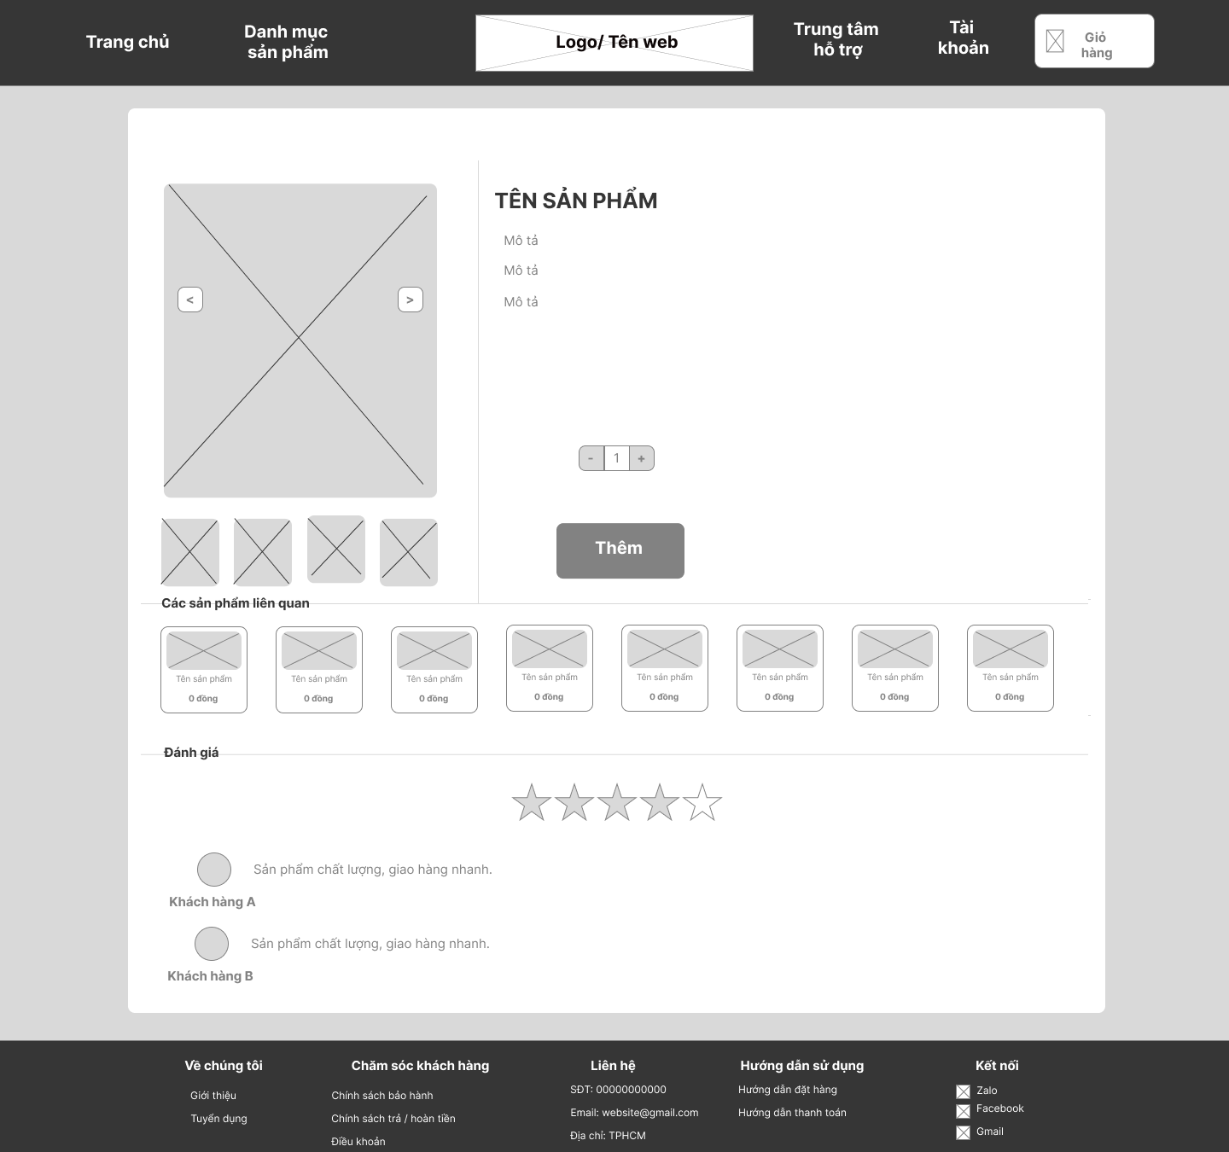

**6.6 Wireframe màn hình giỏ hàng**

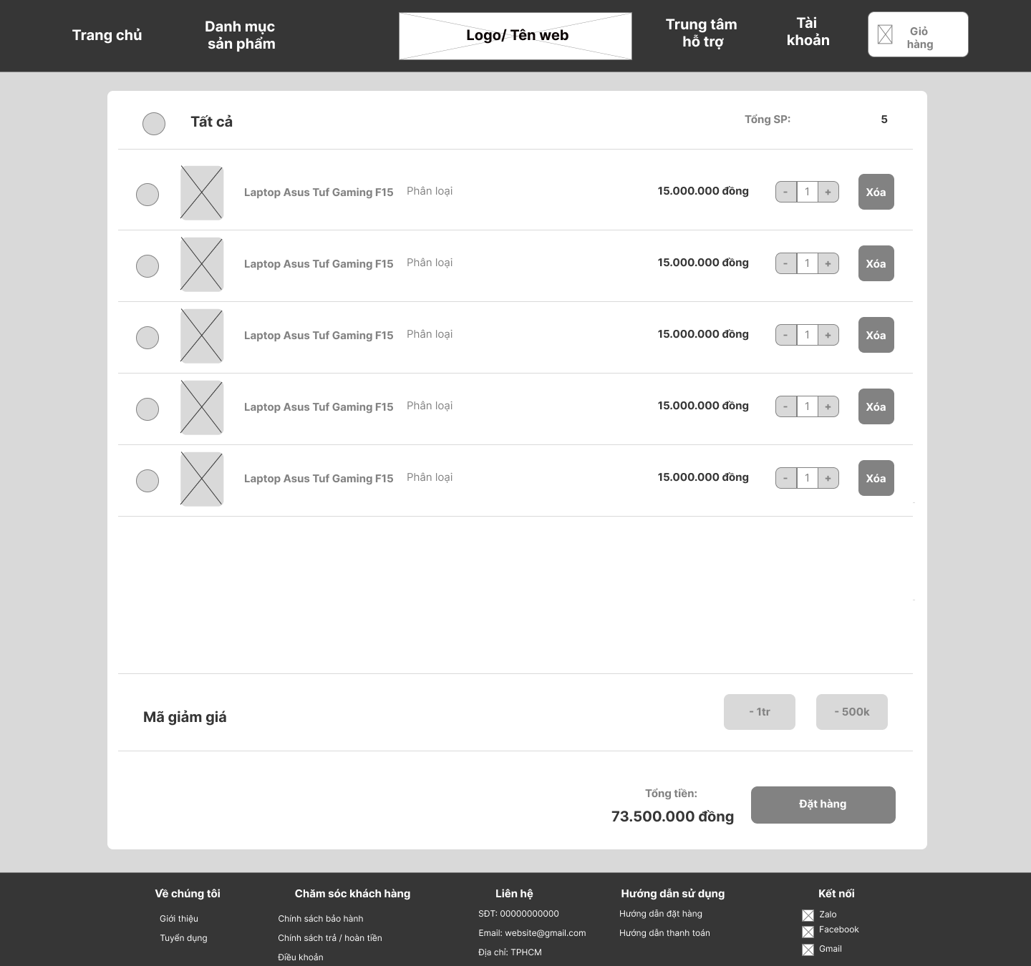

**6.7 Wireframe màn hình thanh toán**

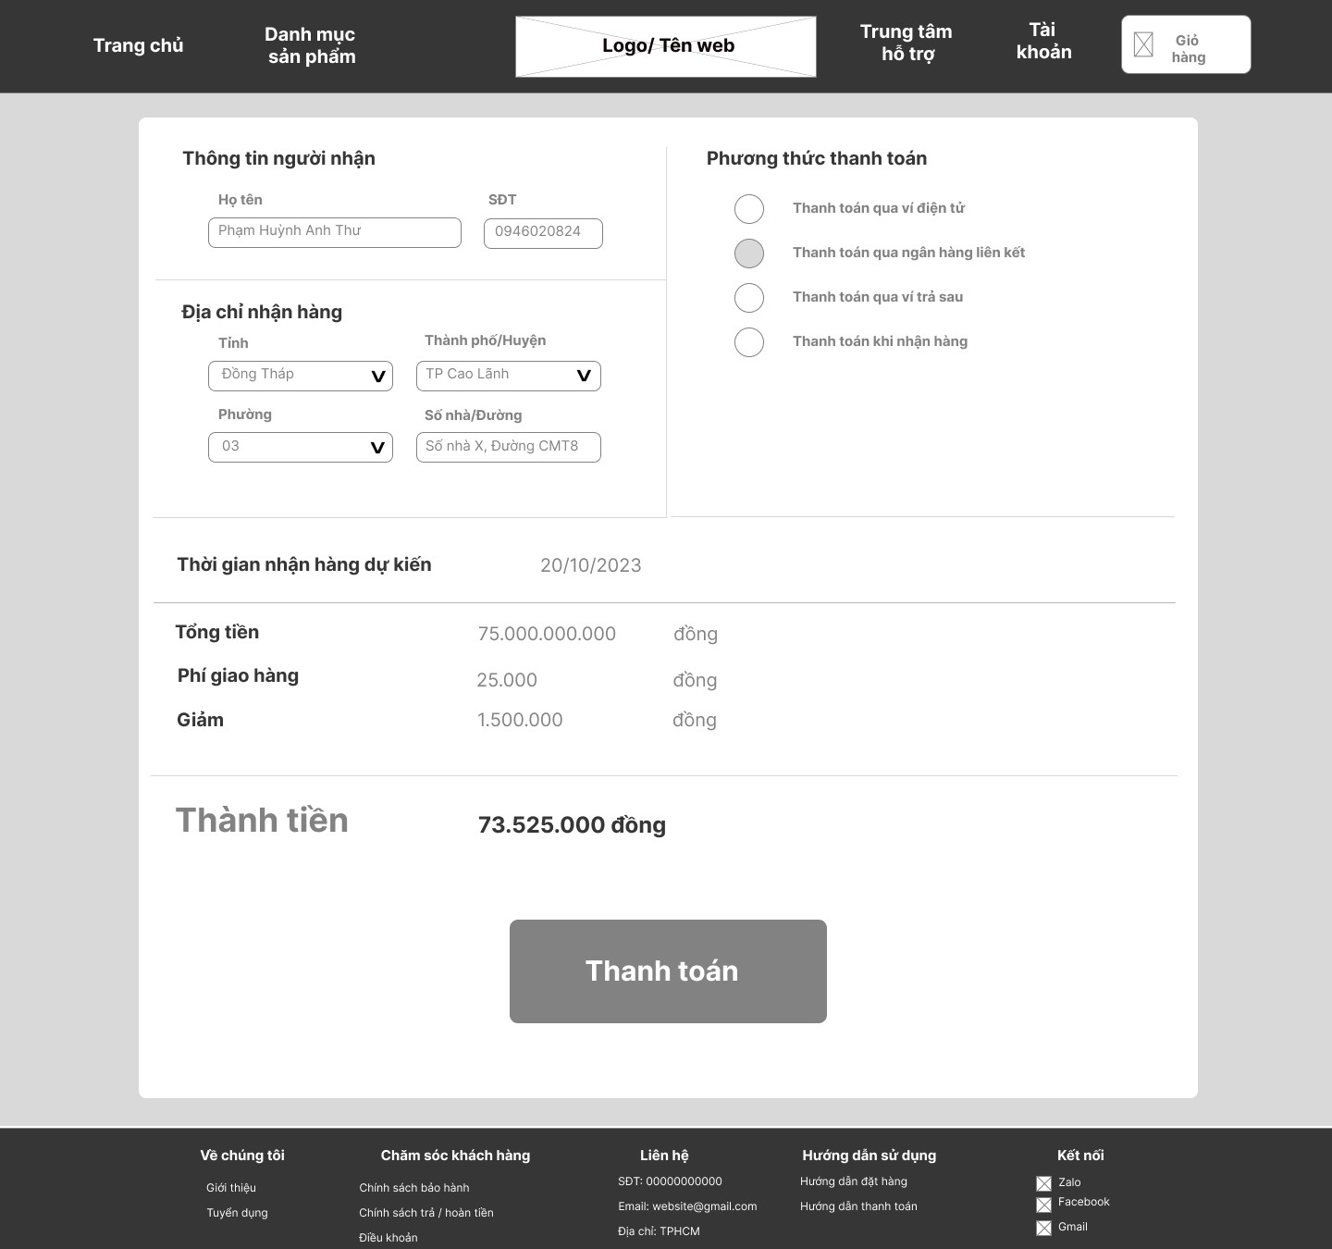

**6.8 Wireframe màn hình thông tin cá nhân**

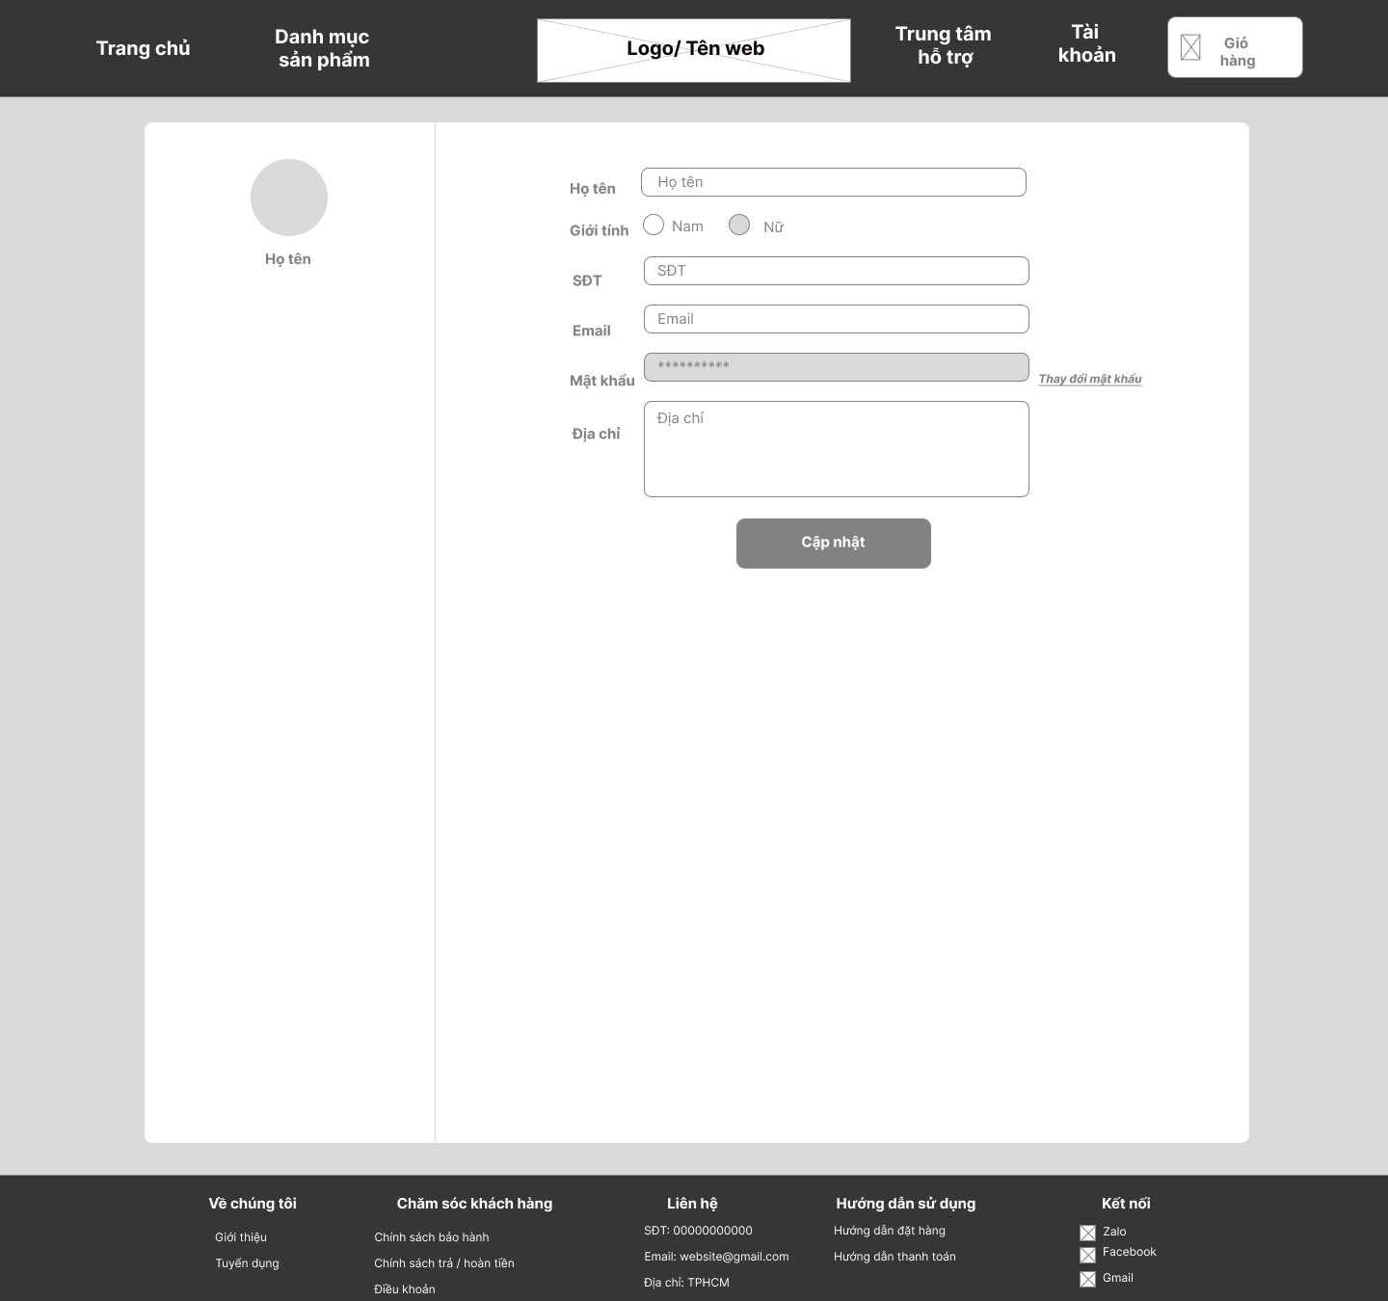

**6.9 Wireframe màn hình trung tâm tư vấn**

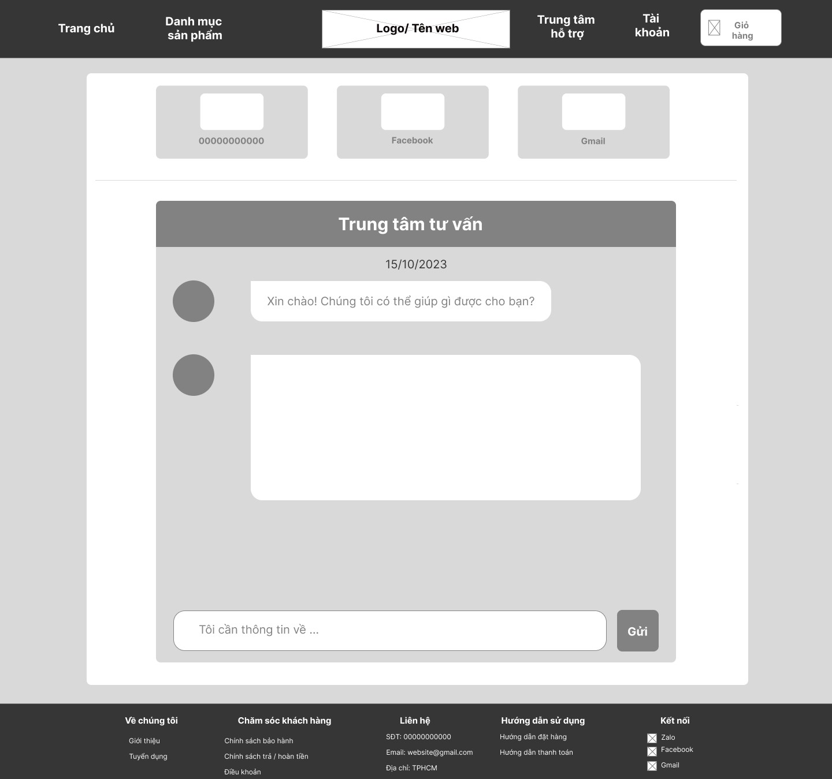

**6.10 Wireframe màn hình trang admin tổng quát**

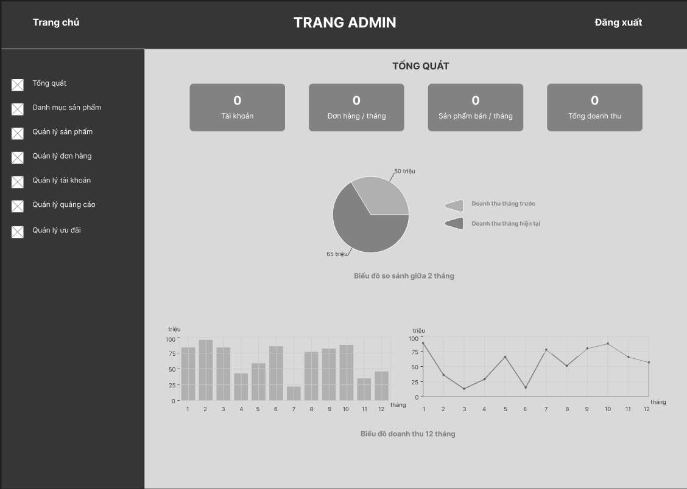

**6.11 Wireframe màn hình trang admin quản lí danh mục sản phẩm**

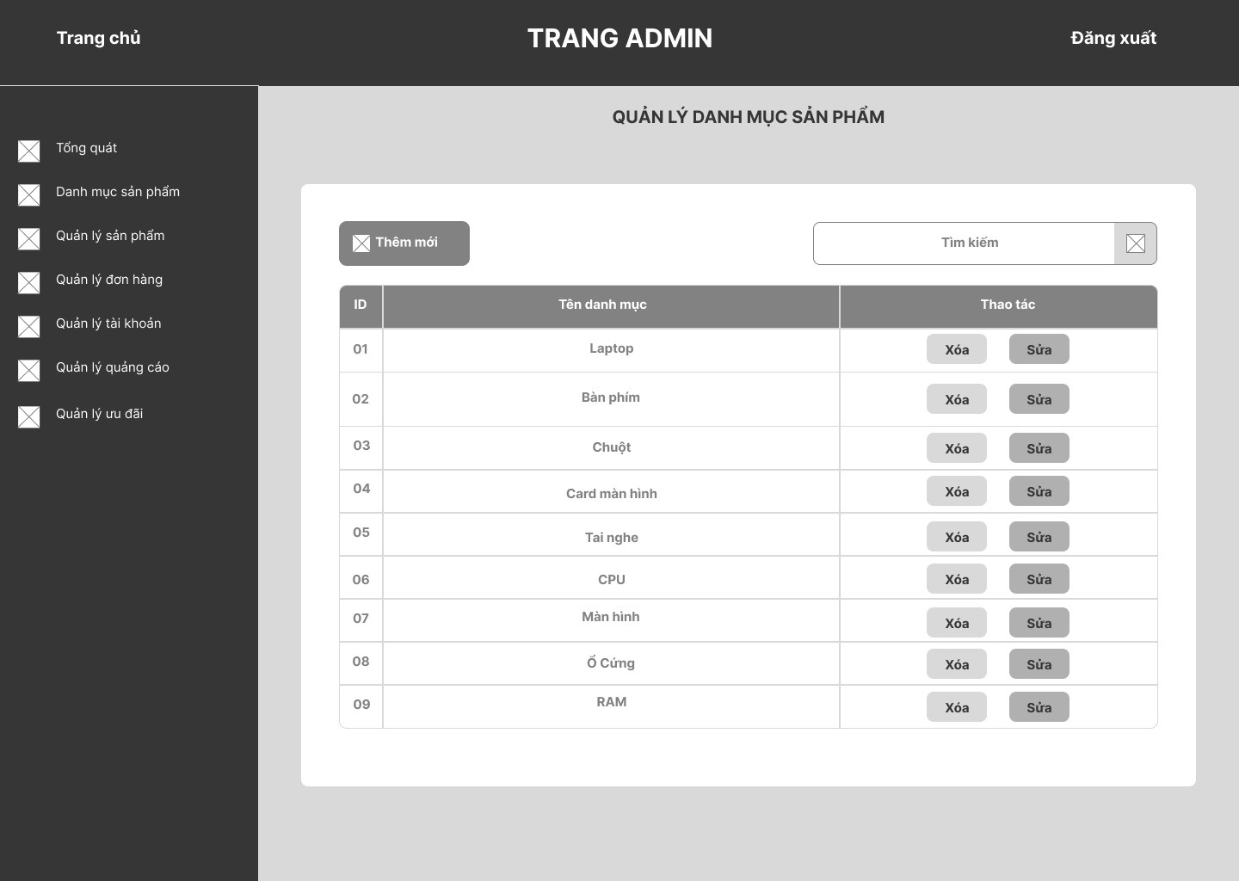

**6.12 Wireframe màn hình trang admin quản lí sản phẩm**

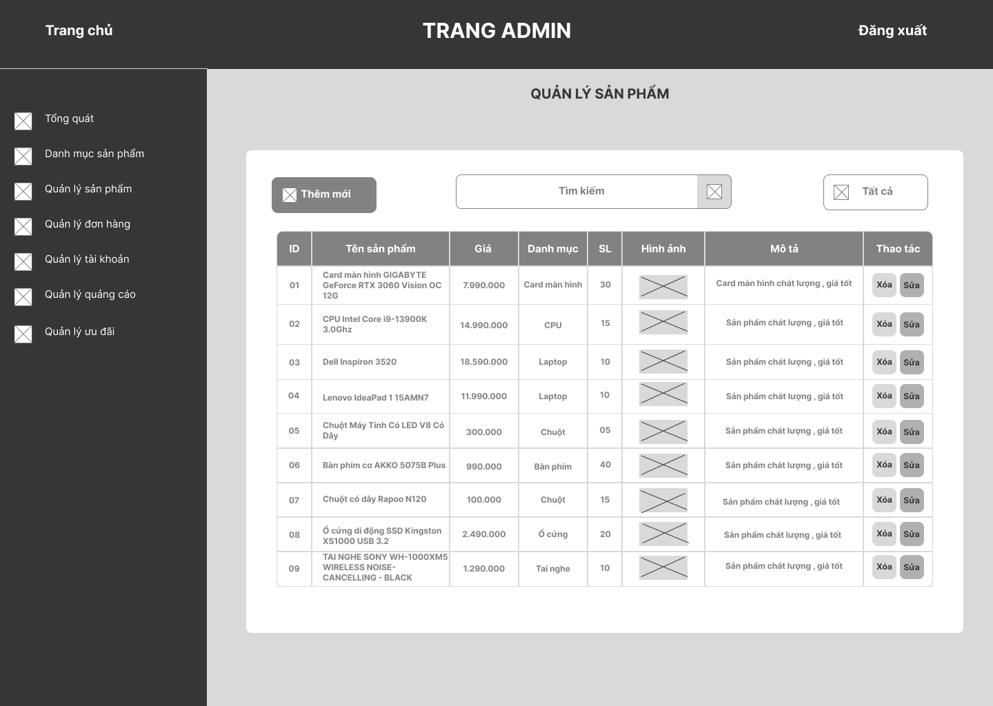

**6.13 Wireframe màn hình trang admin quản lí đơn hàng**

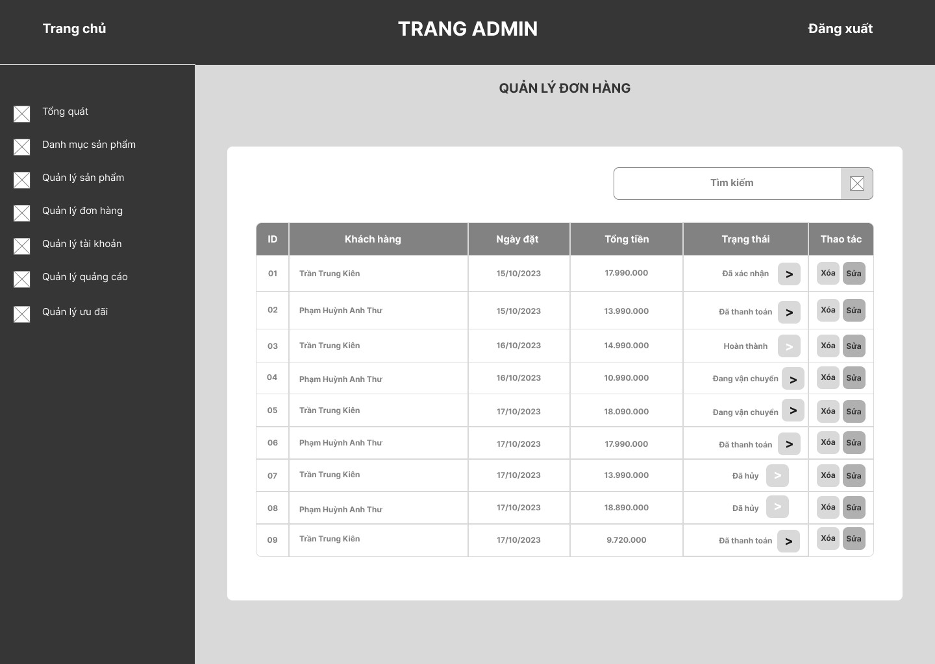

**6.14 Wireframe màn hình trang admin quản lí tài khoản**

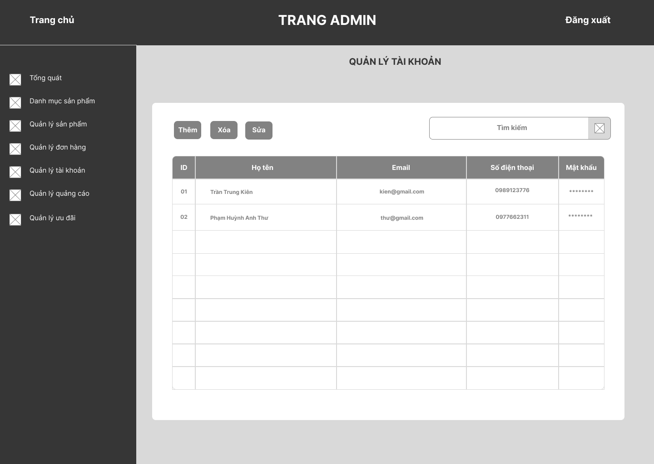

**6.15 Wireframe màn hình trang admin quản lí quảng cáo**

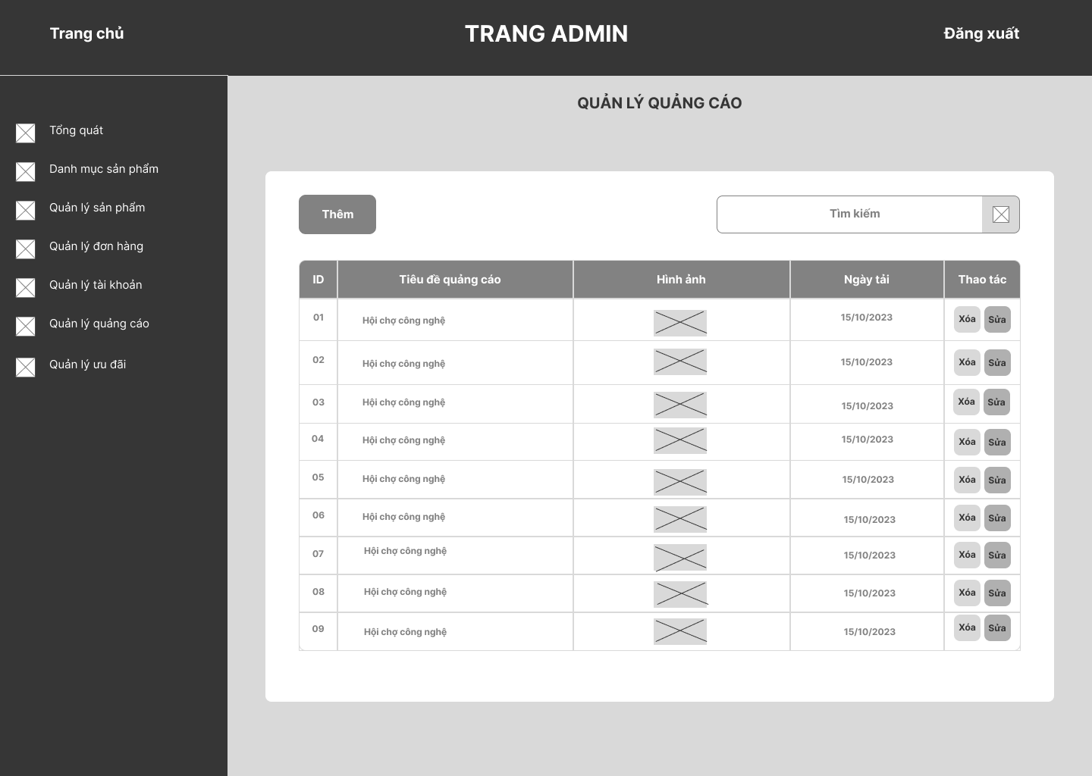

**6.16 Wireframe màn hình trang admin quản lí ưu đãi**

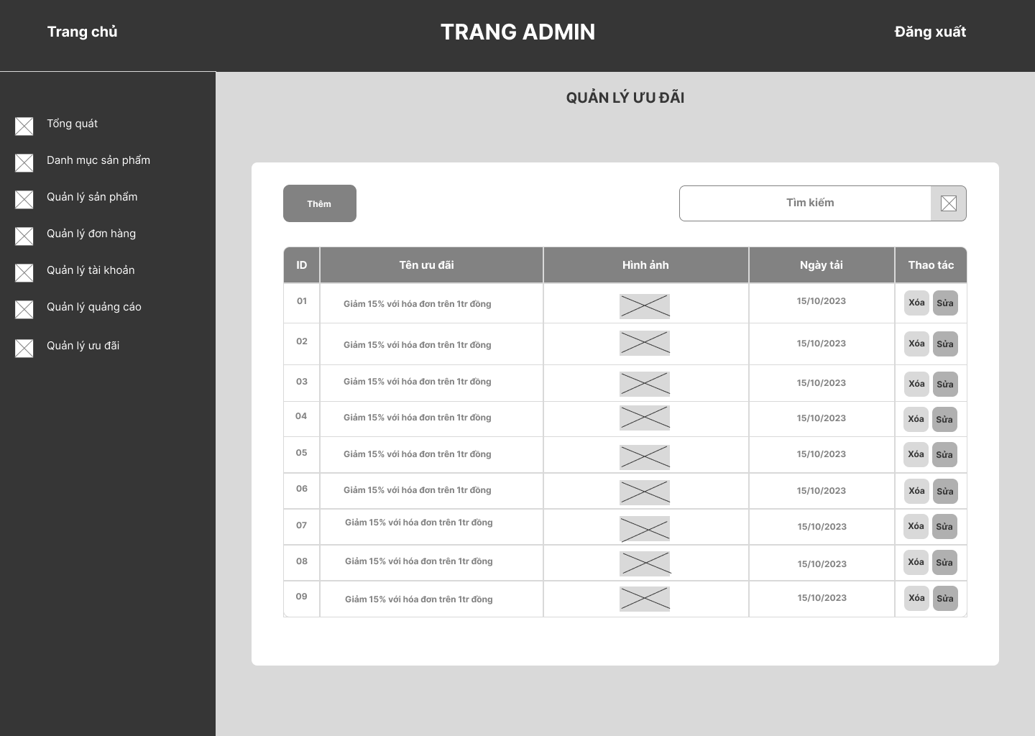

**CHƯƠNG 7: MOCKUP**

**CHƯƠNG 8: PROTOTYPE**

**CHƯƠNG 9: DEMO**

**CHƯƠNG 10: TESTING**

**CHƯƠNG 11: KẾT LUẬN & ĐÁNH GIÁ**

# TÀI LIỆU THAM KHẢO

**Tiếng Việt**

**Tiếng Anh**